第一章：基本数据类型

基本字符转义

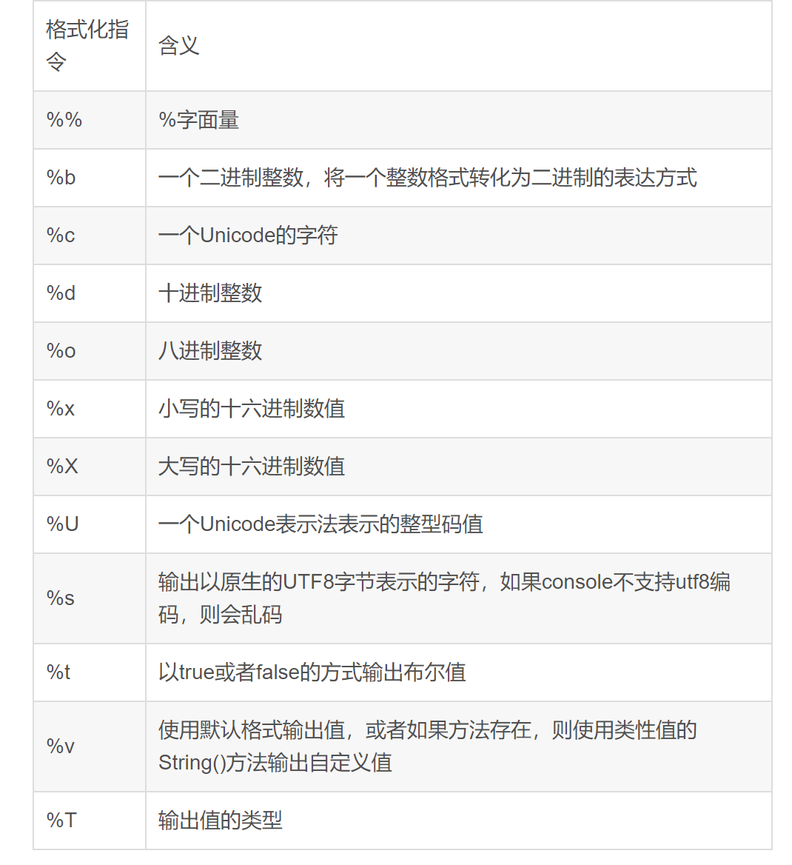

【1】整数类型介绍：

简单的说，就是用于存放整数值的，比如10，-345612

|  |  |  |  |
| --- | --- | --- | --- |
| 类型 | 有无符号 | 占用存储空间 | 表数范围 |
| int8 | 有 | 1字节 | -27~27-1(-128~127) |
| int16 | 有 | 2字节 | -215~215-1（-32768~32767） |
| int32 | 有 | 4字节 | -231~231-1（-2147483648~2147483647） |
| int64 | 有 | 8字节 | -263~263-1 |

【2】有符号整数类型：

PS:127怎么算出来的？

|  |  |  |  |  |  |  |  |
| --- | --- | --- | --- | --- | --- | --- | --- |
| 0 | 1 | 1 | 1 | 1 | 1 | 1 | 1 |

01111111---》二进制------》转换为十进制：

1*2^6 + 1*2^5 + 1*2^4 + 1*2^3 + 1*2^2 + 1*2^1 +1*2^0(任何数的0次幂都是1)

=64 + 32 + 16 + 8 + 4 + 2 + 1

=127

PS：-128是怎么算出来的

|  |  |  |  |  |  |  |  |
| --- | --- | --- | --- | --- | --- | --- | --- |
| 1 | 0 | 0 | 0 | 0 | 0 | 0 | 0 |

10000000-----》二进制------》一看就是负数

10000000--》负数的二进制

减1: 01111111

取反： 10000000---》得到一个正数 2^7 = 128

加负号：-128

【3】无符号整数类型

|  |  |  |  |
| --- | --- | --- | --- |
| 类型 | 有无符号 | 占用存储空间 | 表数范围 |
| uint8 | 无 | 1字节 | 0~255 |
| uint16 | 无 | 2字节 | 0~216-1 |
| uint32 | 无 | 4字节 | 0~231-1 |
| uint64 | 无 | 8字节 | 0~263 |

表数范围的边界计算：

11111111=2^7+127 = 128+127 = 255

00000000 = 0

超出边界会溢出报错，overflows

其他整数类型：

|  |  |  |  |
| --- | --- | --- | --- |
| 类型 | 有无符号 | 占用存储空间 | 表数范围 |
| uint | 有 | 32位系统-4字节  64位系统-8字节 | -231~231-1  -263~263-1 |
| Uint | 无 | 32位系统-4字节  64位系统-8字节 | 0~232-1  0~264-1 |
| rune | 有 | 等价int32 | -231~231~-1 |
| byte | 无 | 等价unit8 | 0~255 |

PS:golang的整数类型代码查看方法，默认为声明为int类型

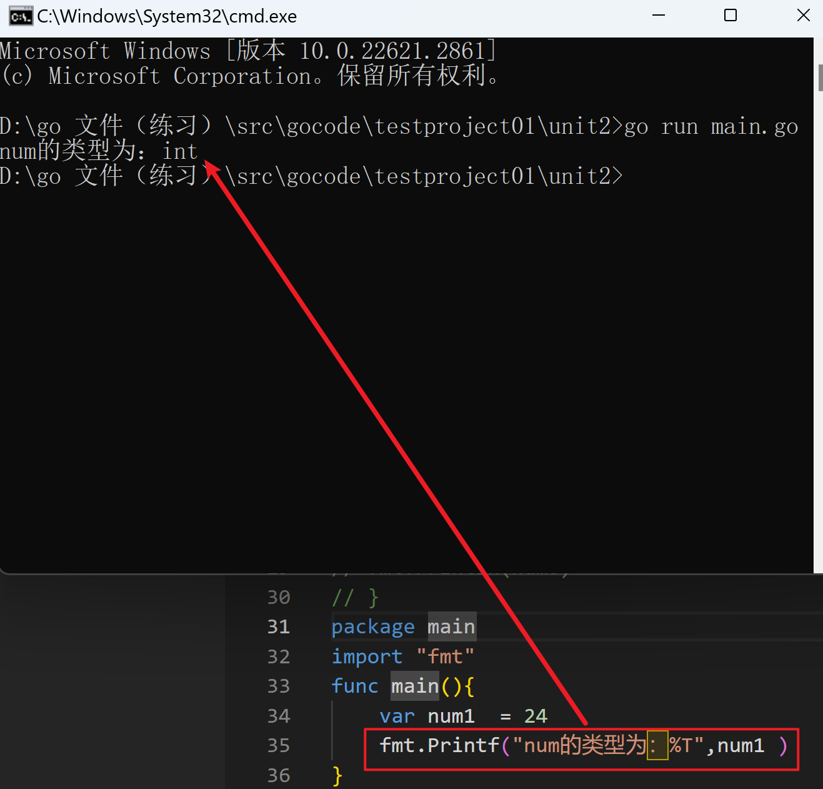

PS:变量占用的字节数代码查看方法：

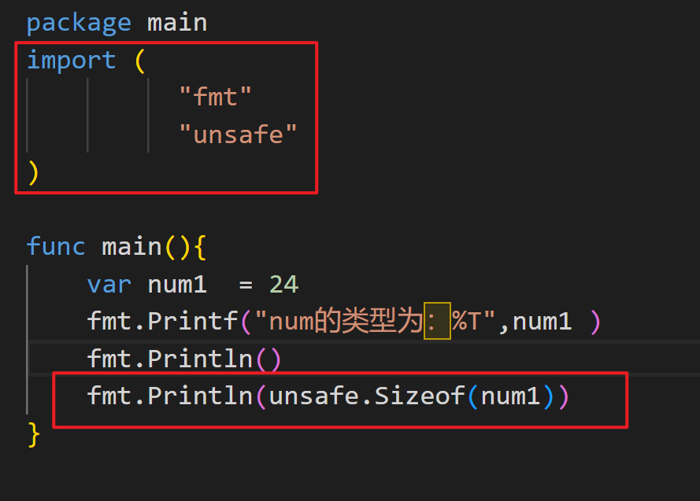

【5】这么多整数类型，使用时该如何选择？

Golang程序中整数变量在使用时，遵守保小不保大原则，即：在保证程序正常运行下，尽量使用占用空间小的数据类型

浮点类型介绍：

【1】浮点类型介绍：

简单的说，就是用于存放小数值的，如，3.1212，0.24，-7.19

【2】浮点类型种类：

|  |  |  |
| --- | --- | --- |
| 类型 | 存储空间 | 表数范围 |
| float32 | 4字节 | -3.403E38~3.403E38 |
| float64 | 8字节 | -1.798E308~1.798E308 |

PS:底层存储空间和操作系统无关

PS：浮点类型底层存储：符号位+指数位+尾数位，所以尾数位只存了一个大概，很可能会出现精度的损失。

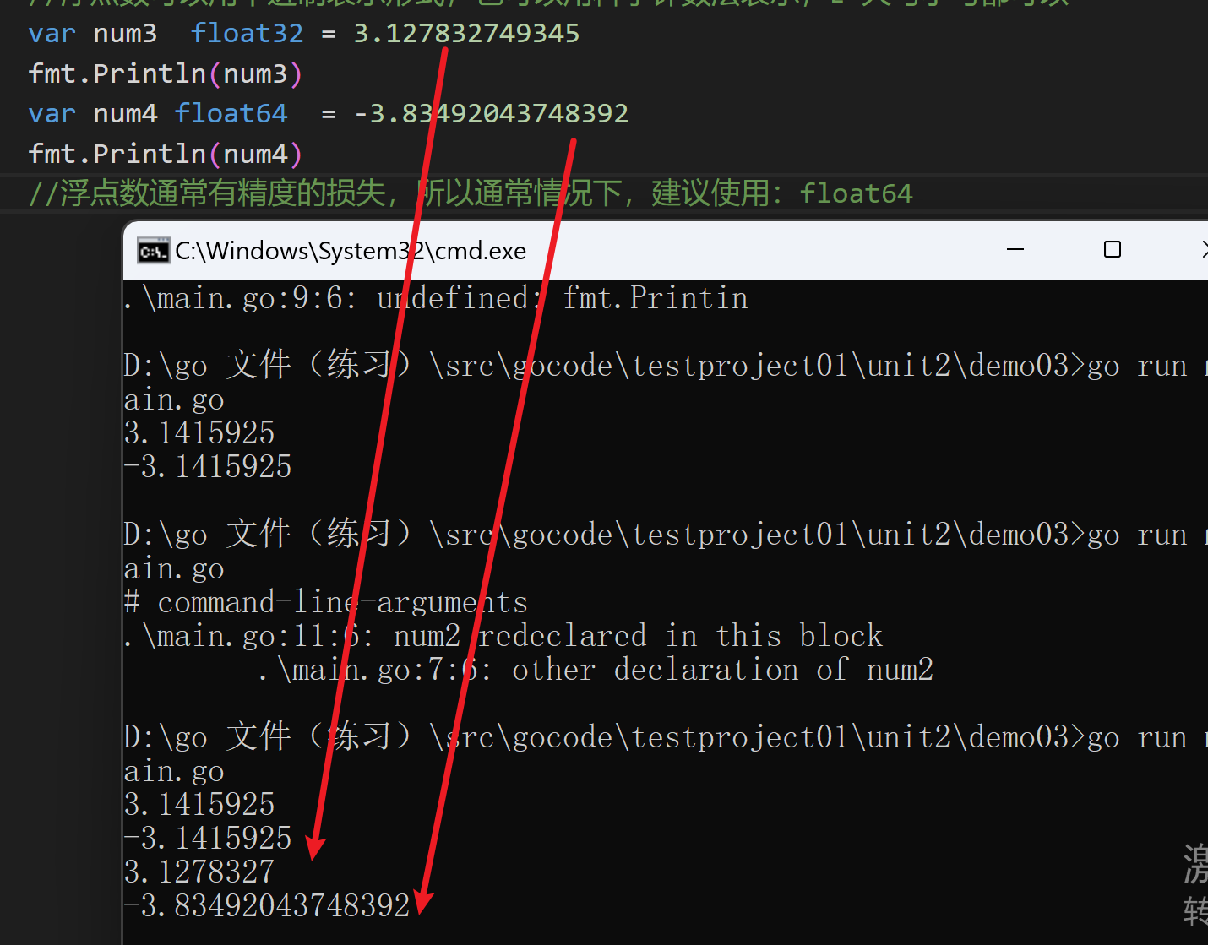 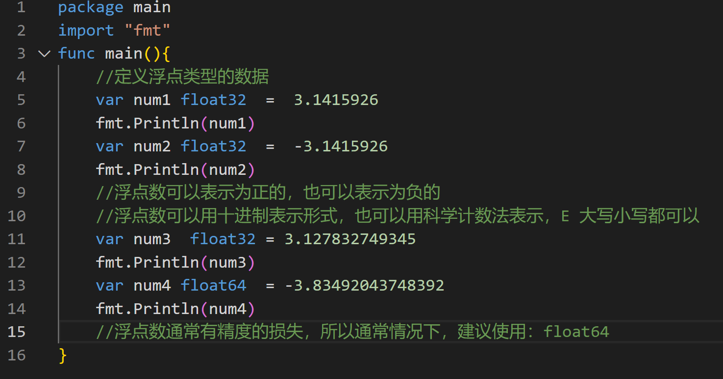

字符类型：

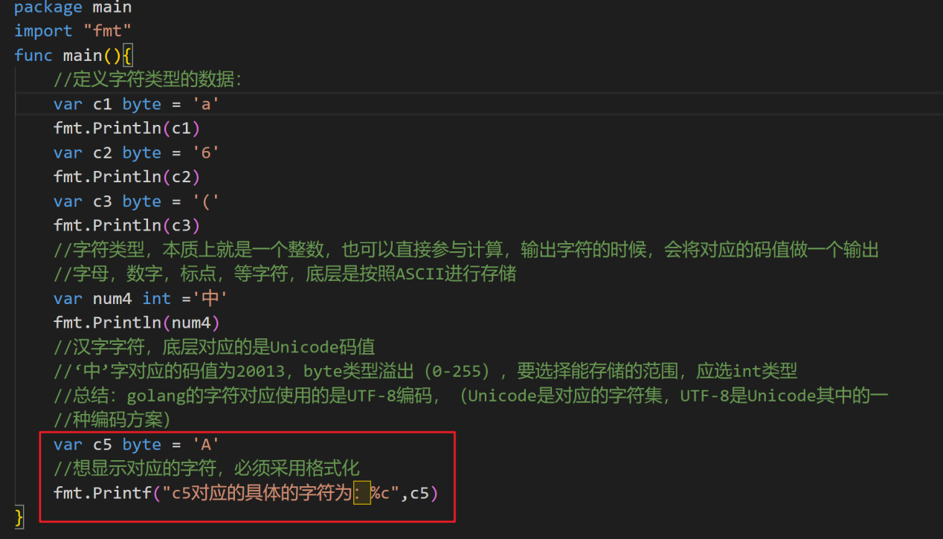

【1】转义字符：

转义字符：将后面的字母表示为特殊含义

【1】字符串

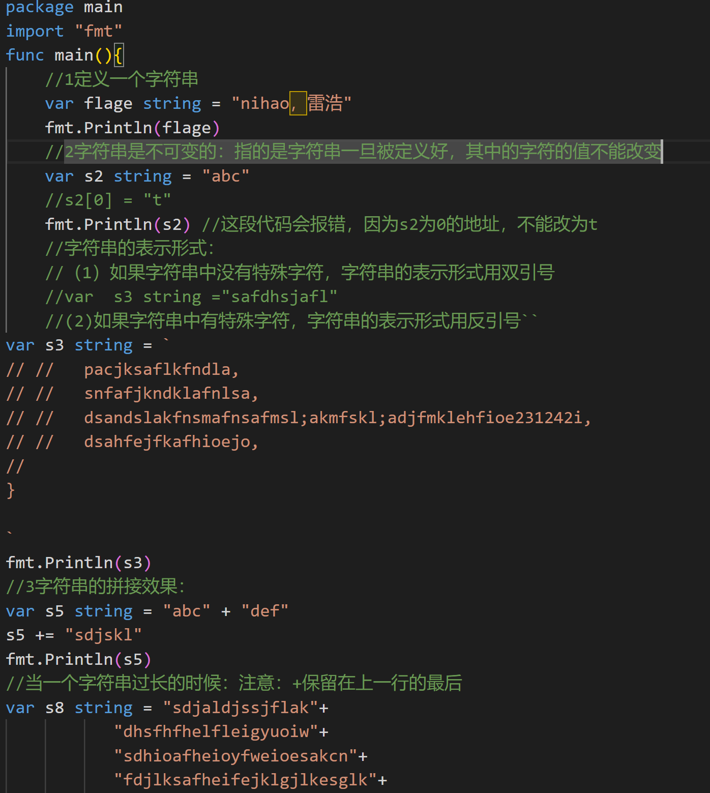

类型默认值

【1】在golang中数据类型都有一个默认值，当程序员没有赋值是，就会保留默认值（默认值又叫做零值）

|  |  |
| --- | --- |
| 数据类型 | 默认值 |
| 整数类型 | 0 |
| 浮点类型 | 0 |
| 布尔类型 | False |
| 字符串类型 | “” |

基本类型数据之间的转换

【1】go在不同类型的变量之间赋值时需要显示转换，并且只有显示转换（强制转换）。

【2】语法：

表达式T(v)将值v转换为类型T

T：就是数据类型

V：就是需要转换的变量

【3】案例展示：

基本类型转换为string类型

基本类型转换为string类型：

【1】基本数据类型和string的转换介绍

在程序开发中，我们经常需要将基本的数据类型转换为string类型，或者将string类型转换为基本数据类型

【2】基本类型转换为string类型

方式1：fmt.Sprint(%参数，表达式)

方式2：strconv包的函数

方式1案例展示：

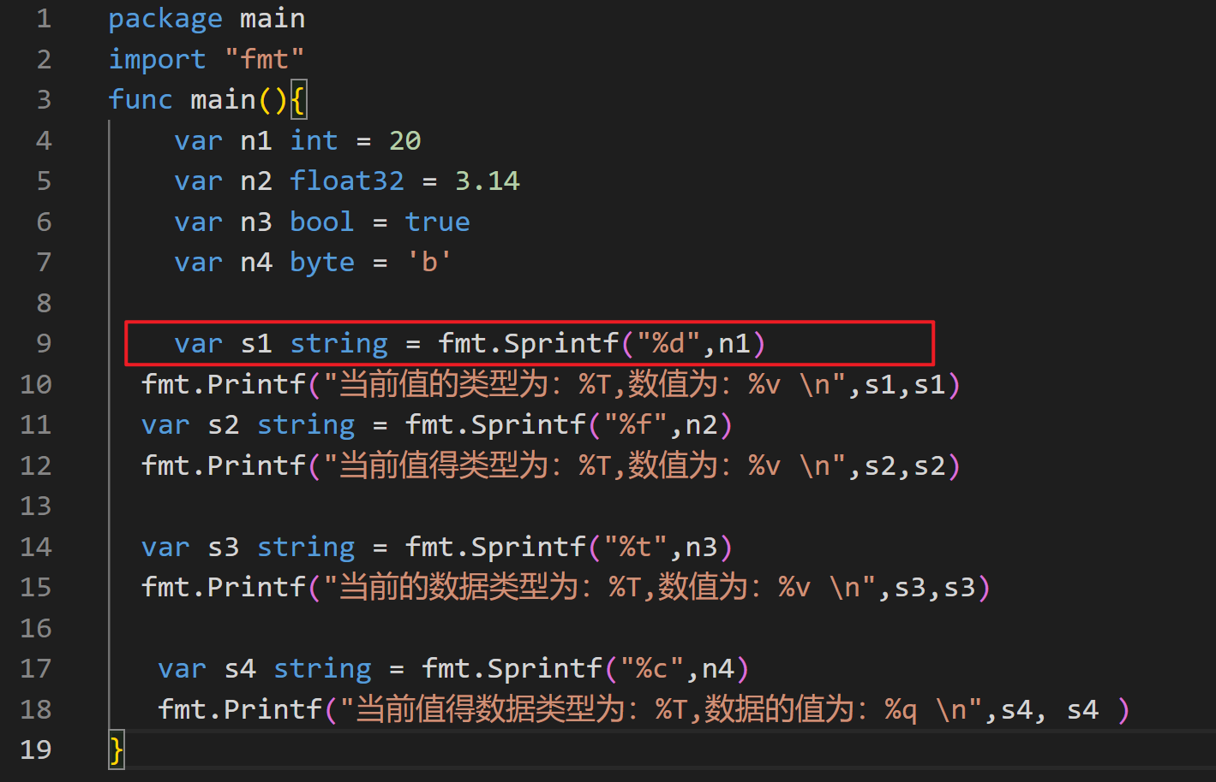

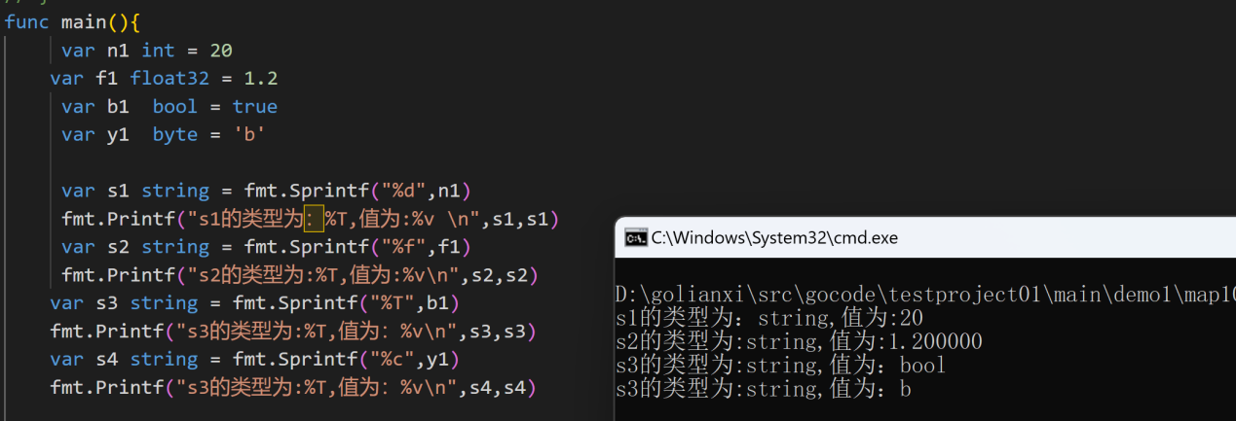

方式2代码展示：

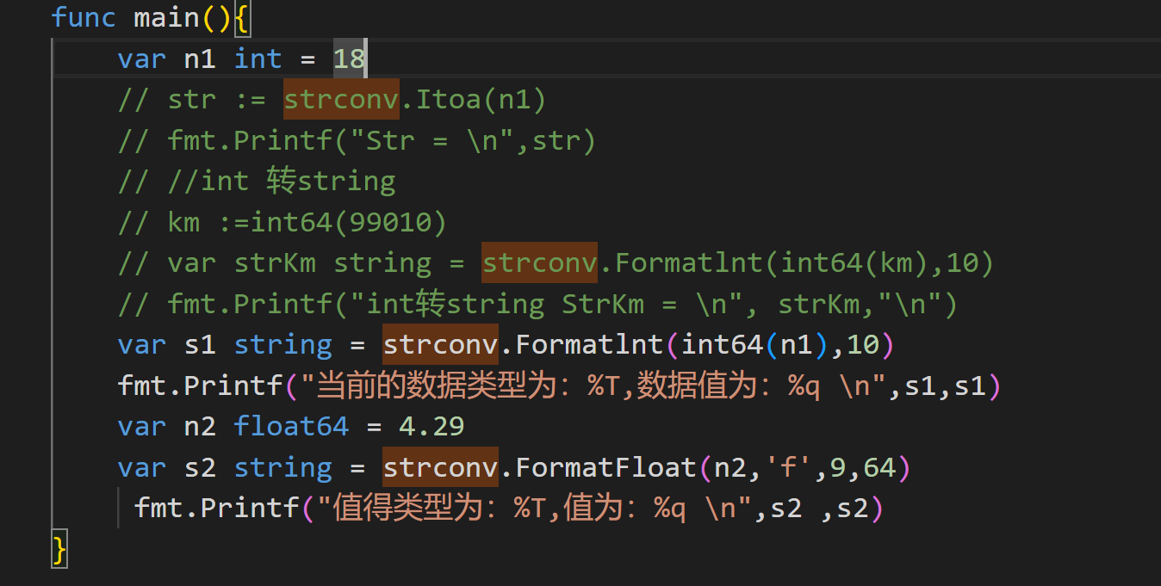

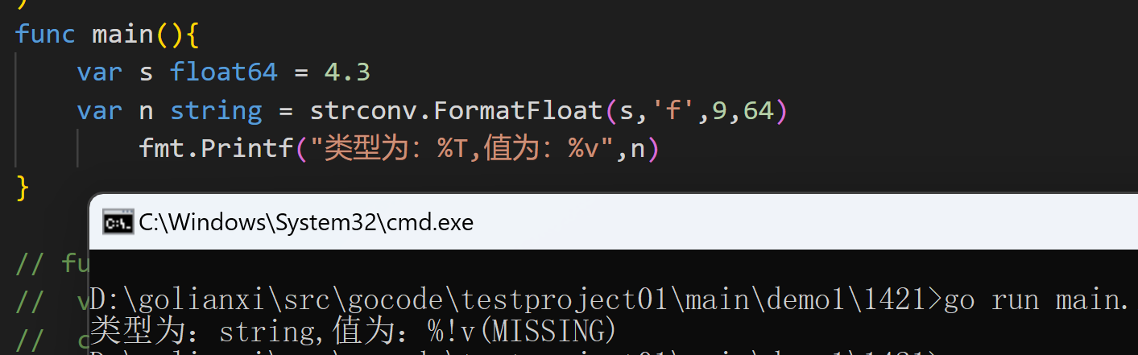

String类型转为其他类型

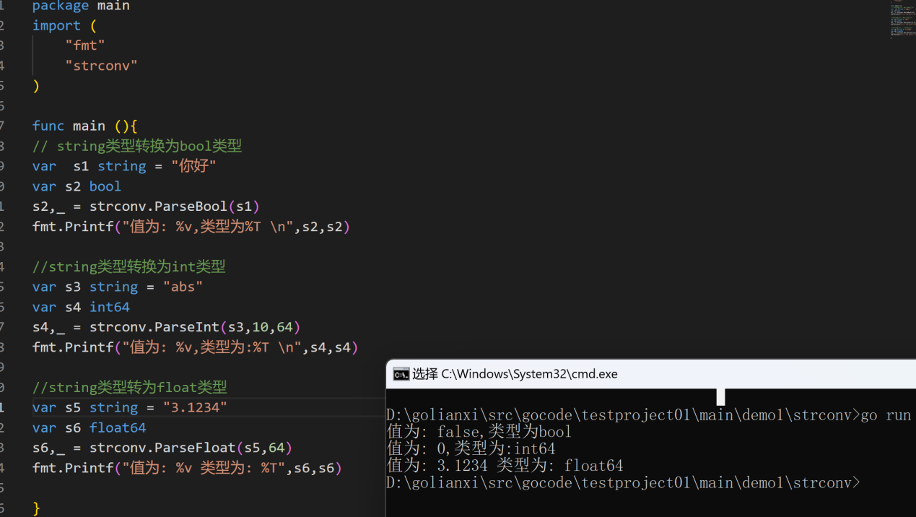

指针

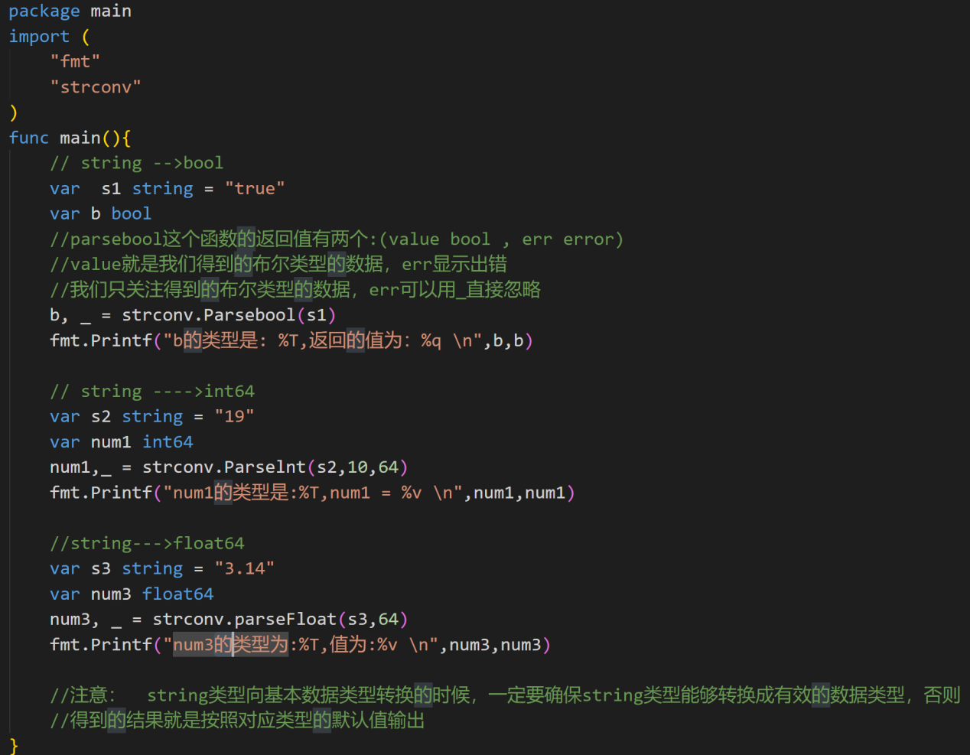

内存：

内存

0xc00000a0d8

18

Var age int = 18

这个空间也是有地址的 var ptr *int = &age

0xc00000a0d8 0xc000096068

Age

ptr

在内存中为age变量开辟一个空间， 总结：指针就是内存地址

这个空间中存储的数值为18

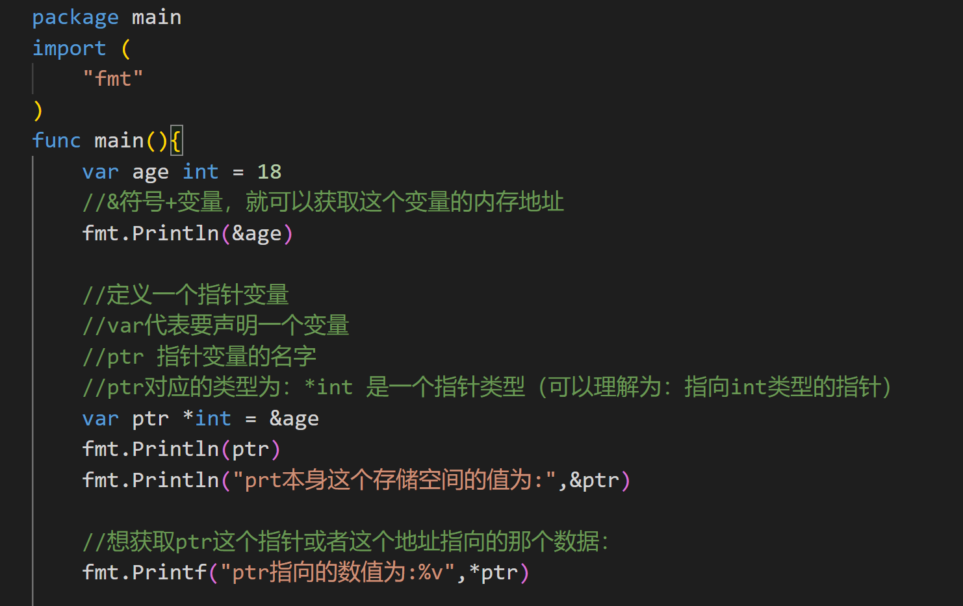

总结：最重要的就是两个符号：

1.&取内存地址

2.*根据地址取地址对应的值

指针的工作范围：

【1】可以通过指针改变指向值

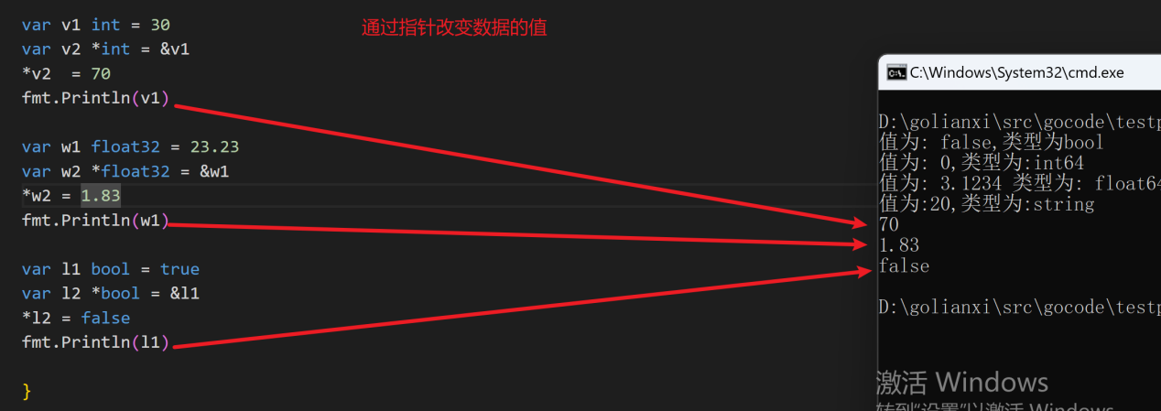

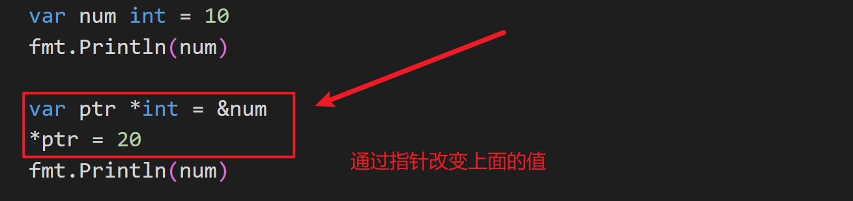

【2】指针变量接受的一定是一个地址值

【3】指针变量的地址不可以不匹配

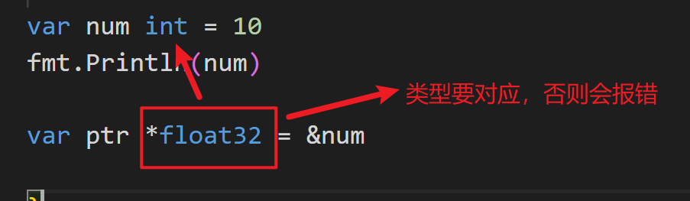

PS：*float32意味着这个指针指向的是float32类型的数据，但是&num对应的类型是int，所以不行，会报错

【4】基本数据类型（又叫值类型），都有对应的指针类型，形式为*数据类型，比如int对应的指针就是*int，float32对应的指针类型就是*float32，依次类推

标识符定义规则

1. 三个可以（组成部分）：数字，字母，下划线

PS:字母含义比较宽泛，也可以使用汉字，但是不建议

1. 四个注意：不可以以数字开头 ，严格区分大小写，不能包含空格，不可以使用go中的保留关键字
2. 见名知意：增加可读性
3. 下划线“_”本身在go中是一个特殊的标识符，称为空标识符。可以代表任何的空标识符，但是它对应的的值会被忽略（比如：忽略某个返回值）。所以仅能做占位符使用，不能单独作为标识符使用
4. 可以用如下形式，但是不建议：var int int = 10(int, float32,float64等不算是保留关键字，但是也尽量不要使用)
5. 长度不限制，但是不建议太长，需要保持简洁和可读性
6. 起名规则：
7. 包名：尽量保持package的名字和目录保持一致，尽量采取有意义的包名，简短，有意义，不要和标准库冲突

~1.为什么在之前定义原文件的时候，要用package main的包？

main包是一个程序的入口包，所以main函数所在的包建议定义为main包，如果不定义为main包，就不能得到可执行文件。

~2.尽量保持package的名字和目录一致

~3.和标准库不要冲突

1. .变量名，函数名，常量名：采用驼峰法

Ps：单词按照大写区分开

例：var stuNameDetail string = “lili”

1. .如果变量名，函数名，常量名首字母大写，则可以被其他包访问

如果首字母小写，则只能在本包中使用（利用首字母大小写完成权限控制）。

**注意：**

Import导入语句通常放在文件开头包声明语句的下面。

导入的包名需要用双引号包裹起来

包名是从GOPATH后开始计算的，使用/进行路径分隔（系统默认的是\）

所以首先要配置好GOPATH环境变量

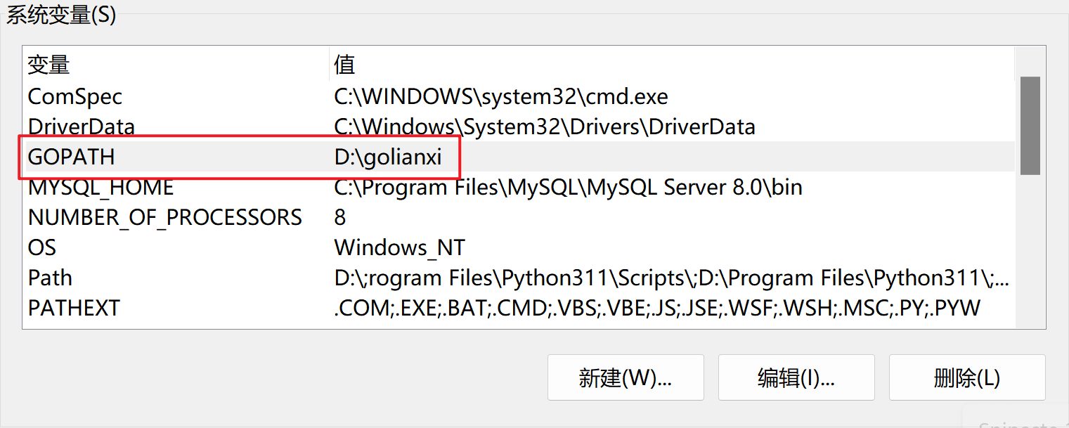

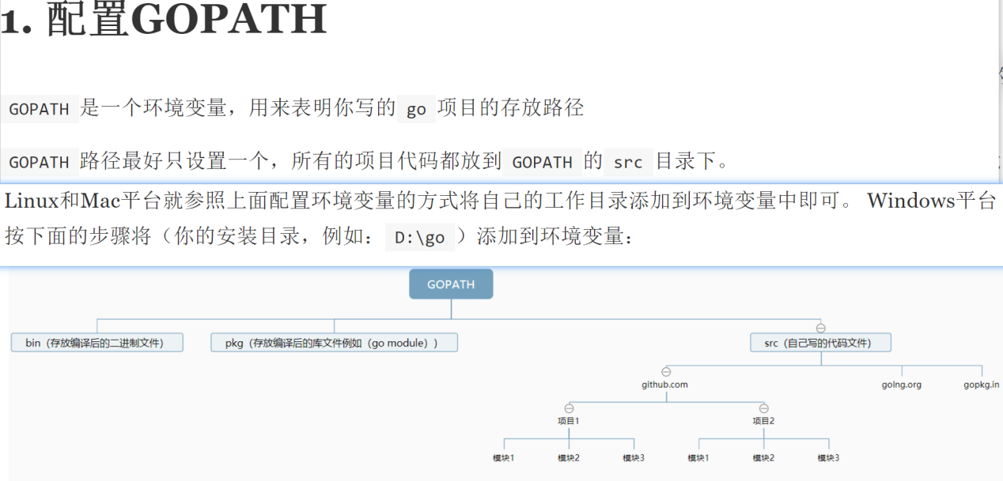

配置完成后可能依然会报错，原因是未找到文件路径

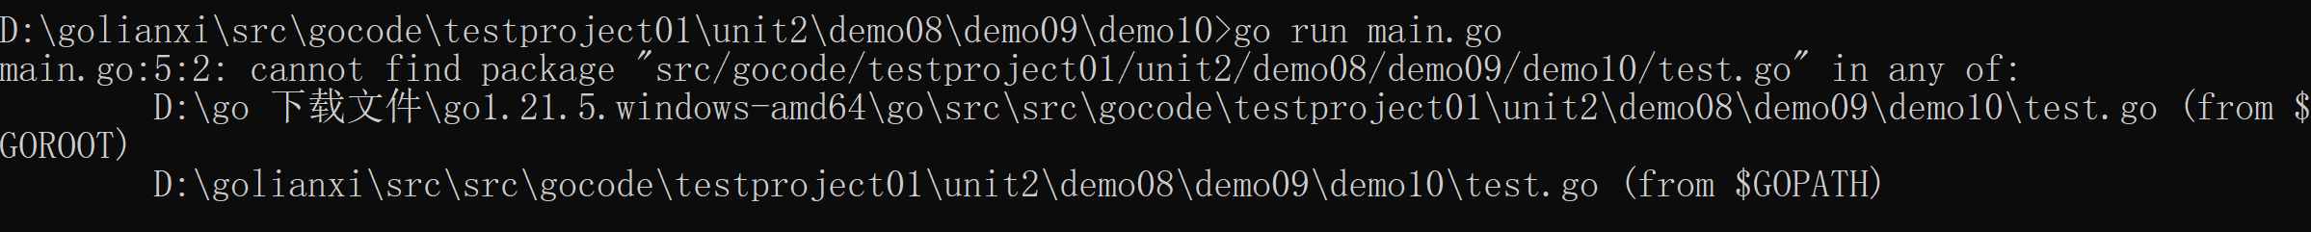

这时还需要再检查下go的环境变量，可以输入指令：go env

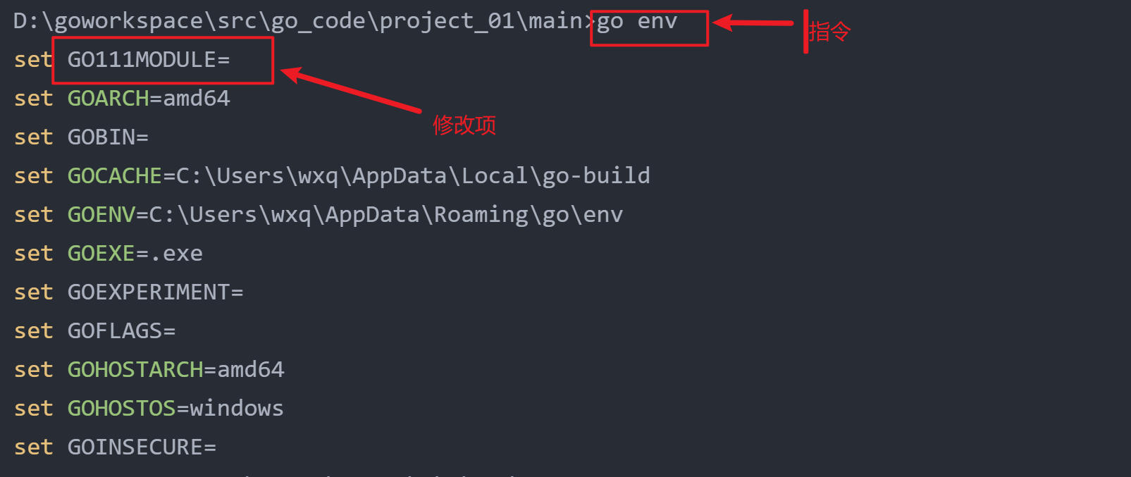

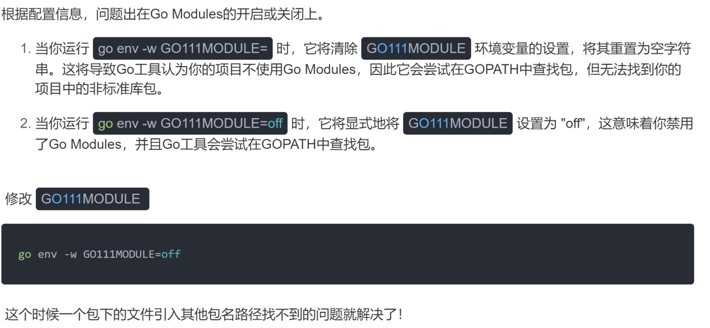

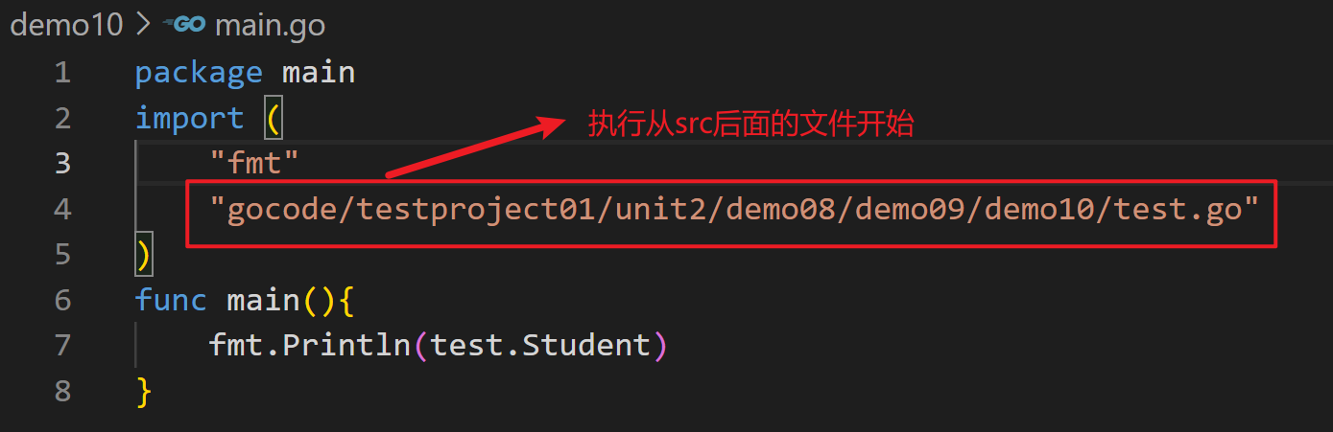

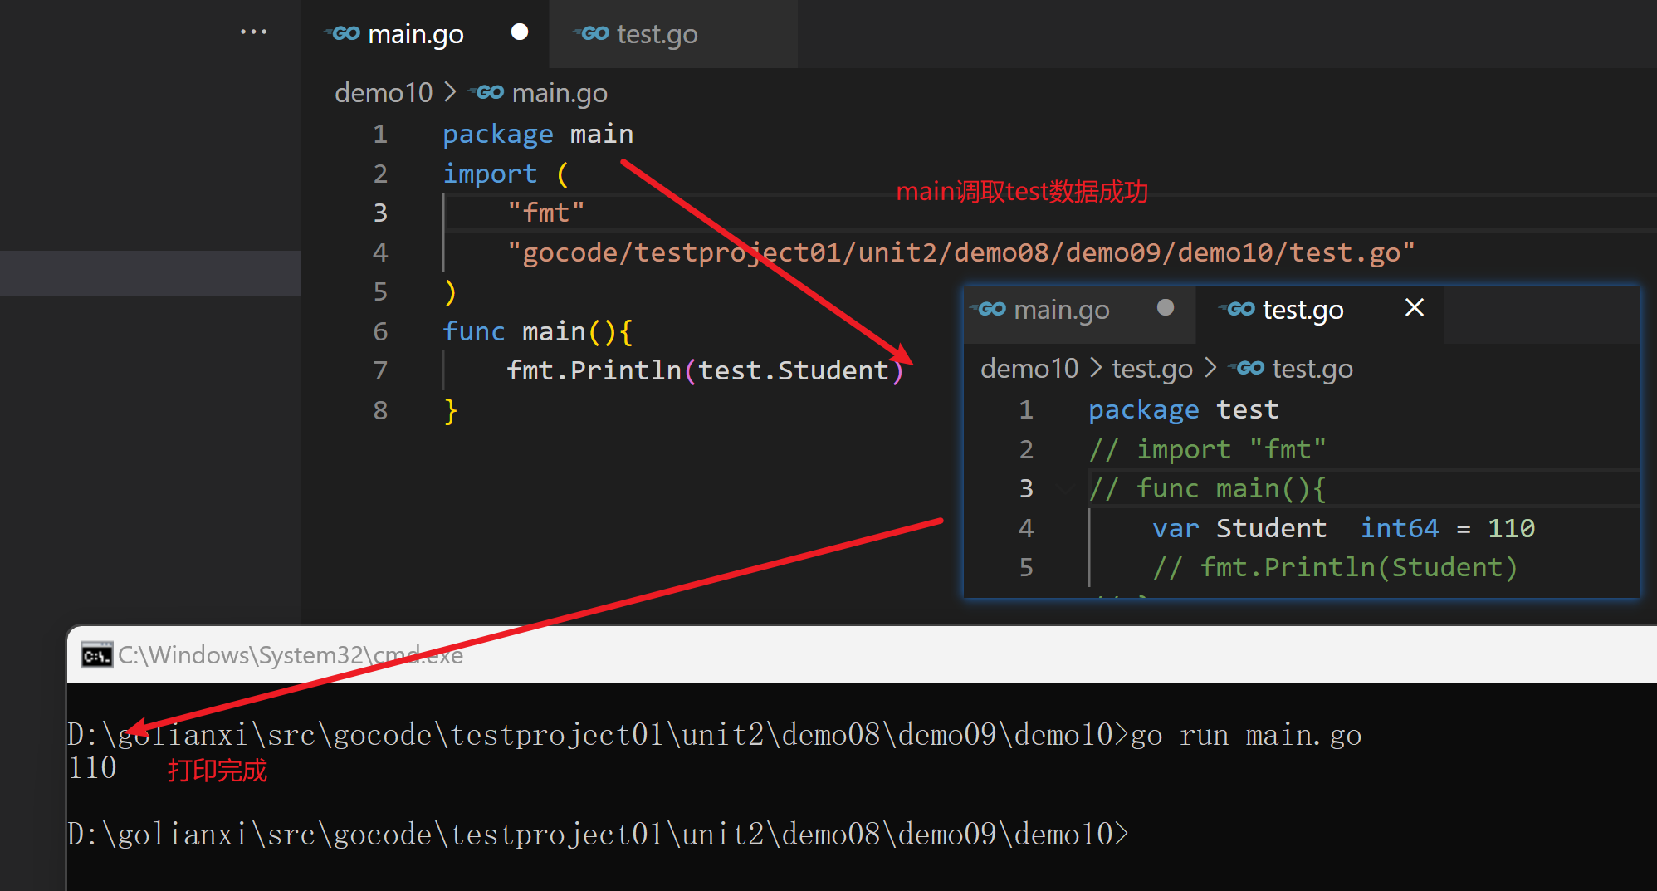

Go语言运算符优先级概述

一句话：为了提高优先级，可以加（），先算括号内的

获取用户终端输入

【1】在编程中，需要接收用户输入的数据，就可以使用键盘输入语句来获取

【2】API

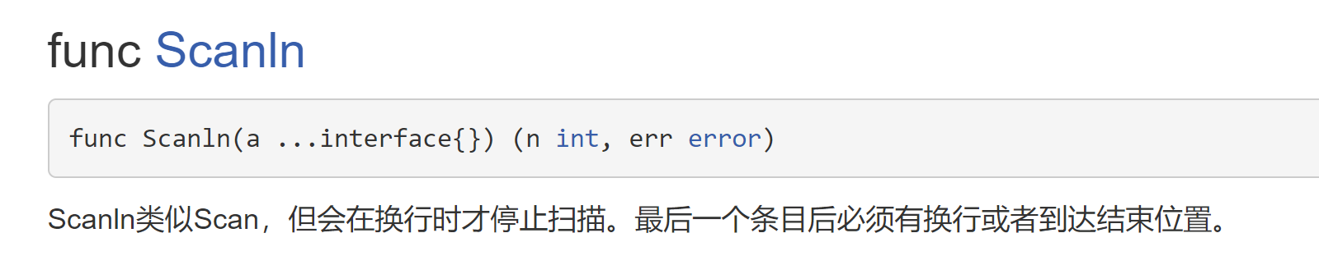

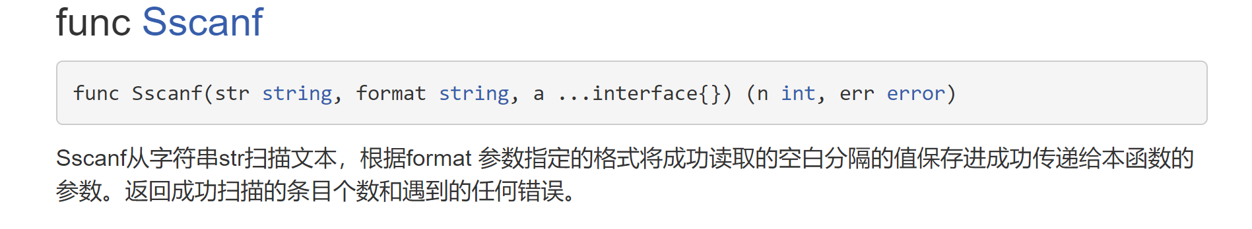

【3】代码练习

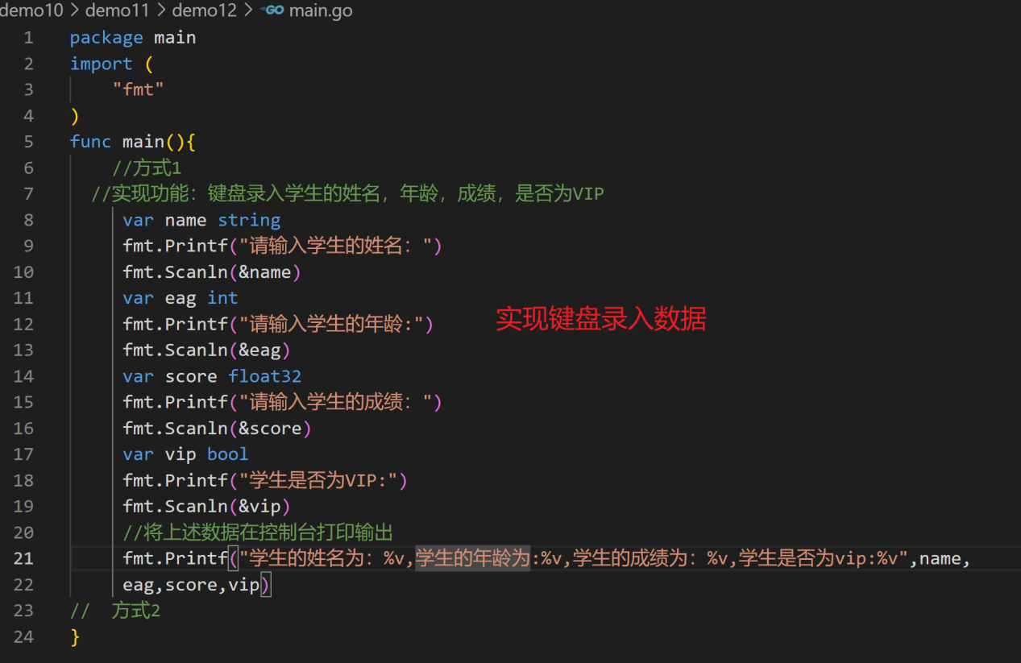

流程控制（重中之重）

【1】基本语法

单分支：if

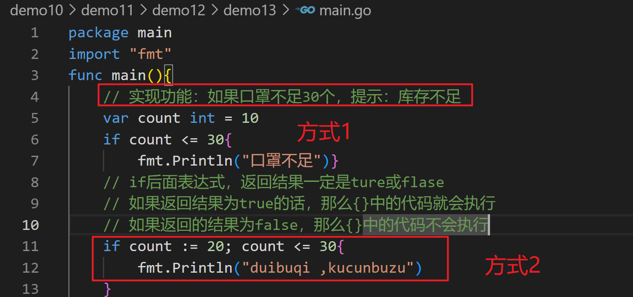

Ps：切勿忽略{ }

在golang中，if后面可以并列的加入变量的定义：

【2】双分支

实现方式1

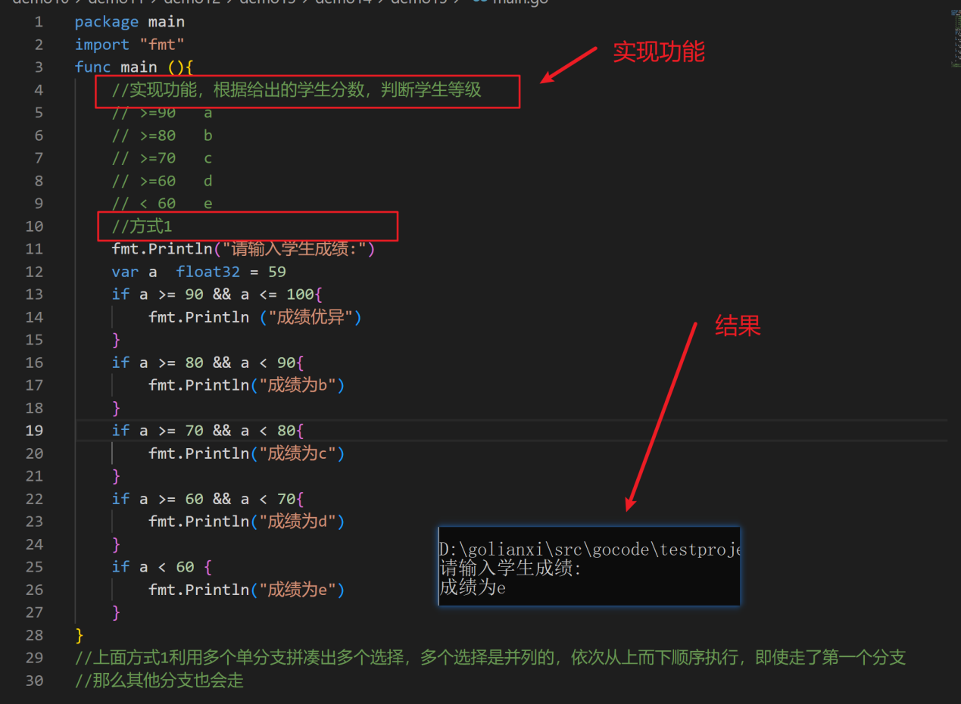

实现方式2

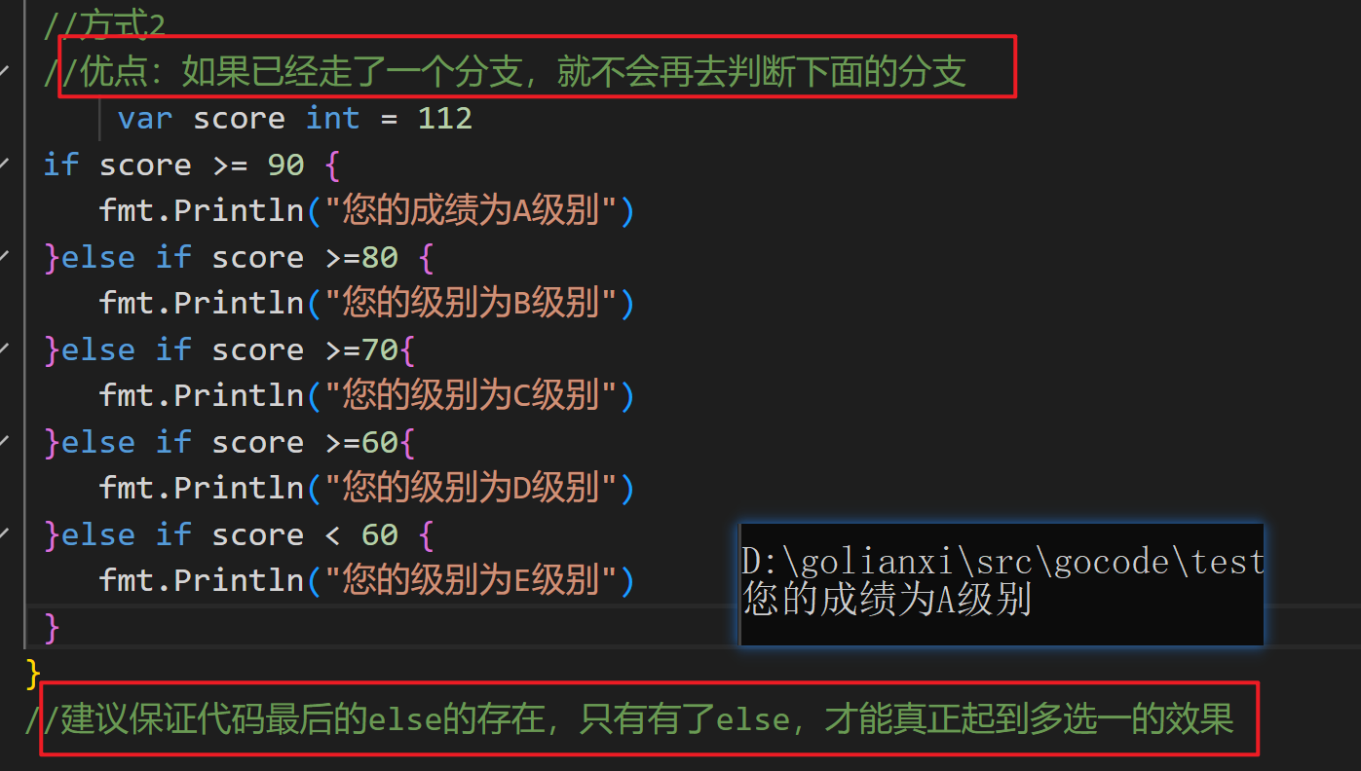

Switch的用法

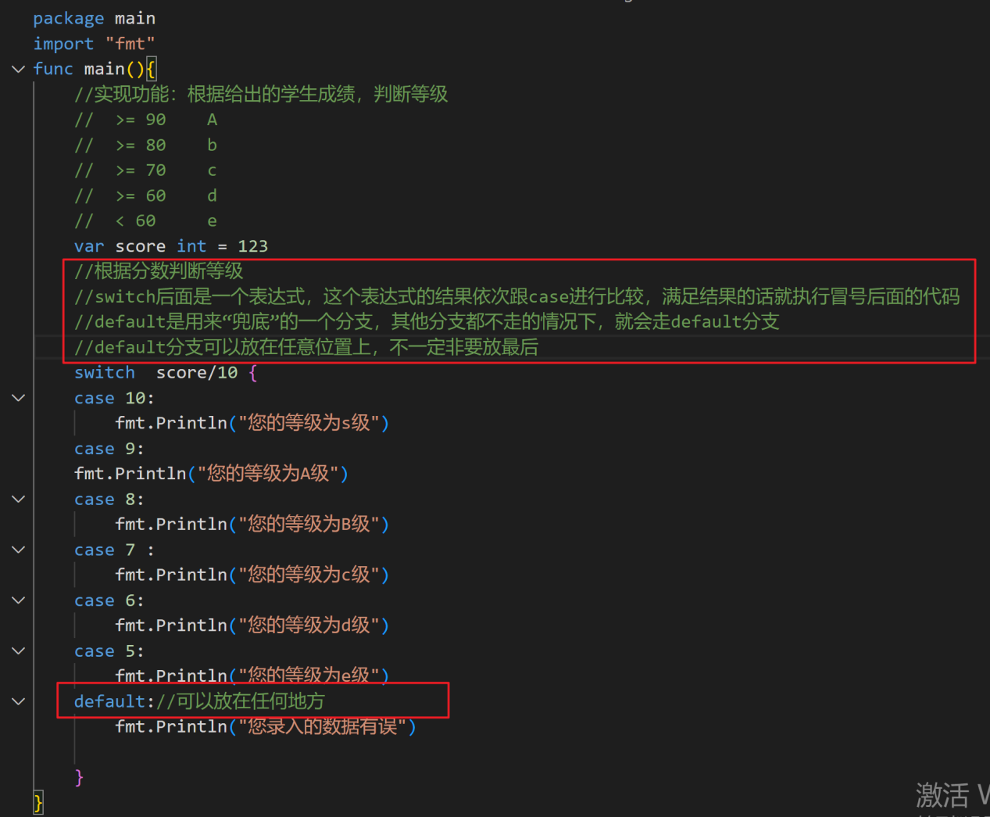

Switch注意事项:

1. switch后是一个表达式（即：常量值，变量，一个有返回值的函数都可以）

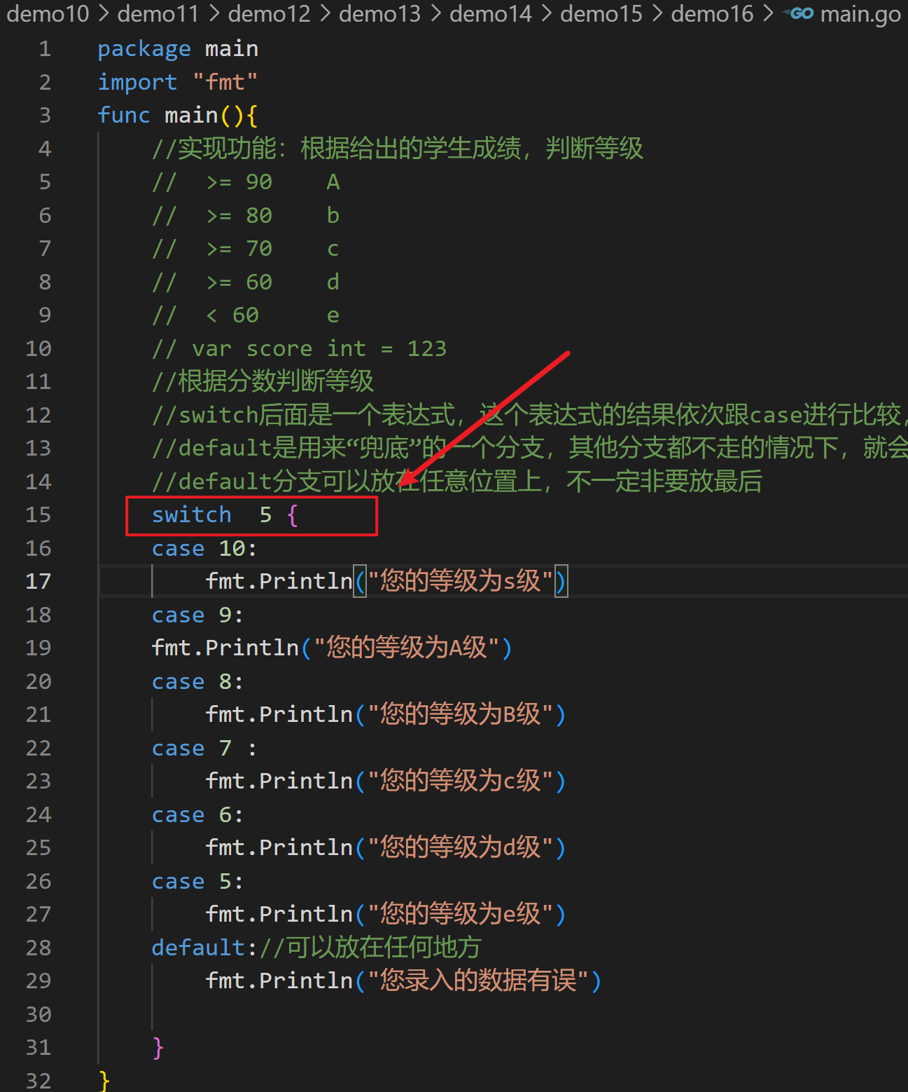

1. case后面的值如果是常量值，不可以重复
2. Case后的各个值得数据类型，必须和switch的表达式数据类型一致
3. Case后面可以带多个值，使用逗号间隔，如case值1，值2...

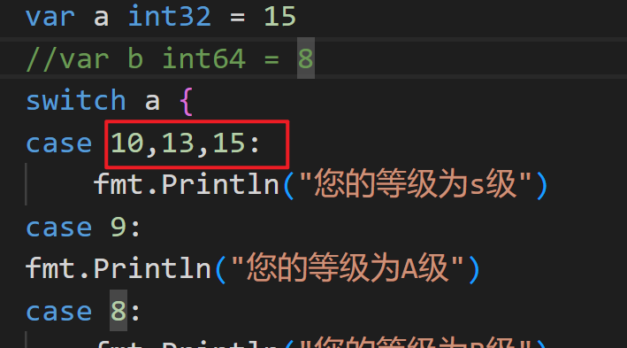

1. case后面不需要break
2. Default语句不是必须的，位置也是随意的
3. Switch后面可以不带表达式，当做if分支来用，不推荐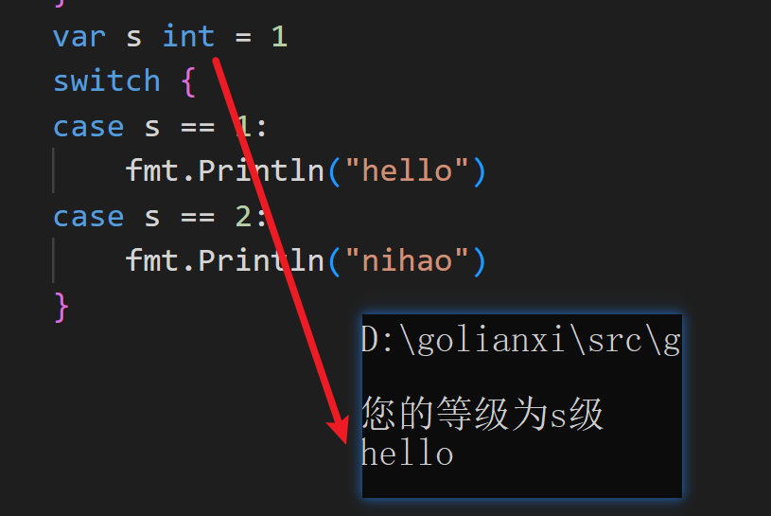
4. Switch后也可以直接定义/声明一个变量，分号结束，不推荐

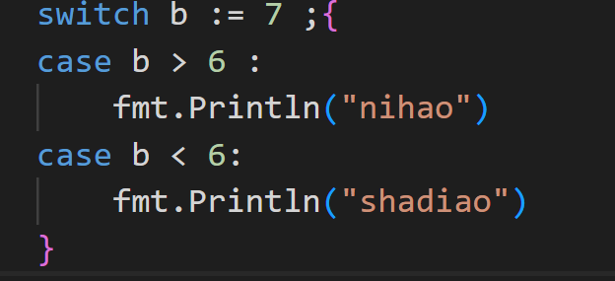

1. switch穿透，利用fallthrough关键字，如果在case语句块后增加fallthrough，则会继续执行下一个case，且只能穿透一层，所以也叫switch穿透

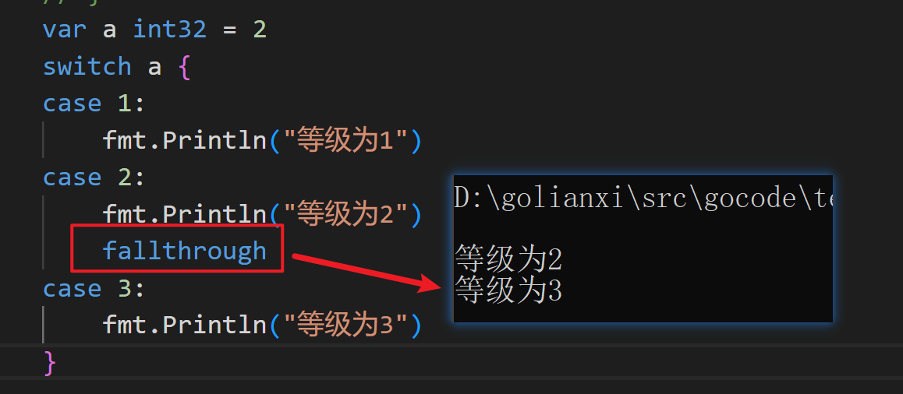

For循环（重点）

【语法结构】

for循环语句是支持迭代的一种通用结构，是最有效，最灵活的循环结构。for循环在第一次反复之前要进行初始化，即执行初始表达式，随后，对布尔表达式进行判定，如果为true，则执行循环体，否则，终止循环。最后在每一次反复的时候，进行某种形式的“步进”，即执行迭代因子。

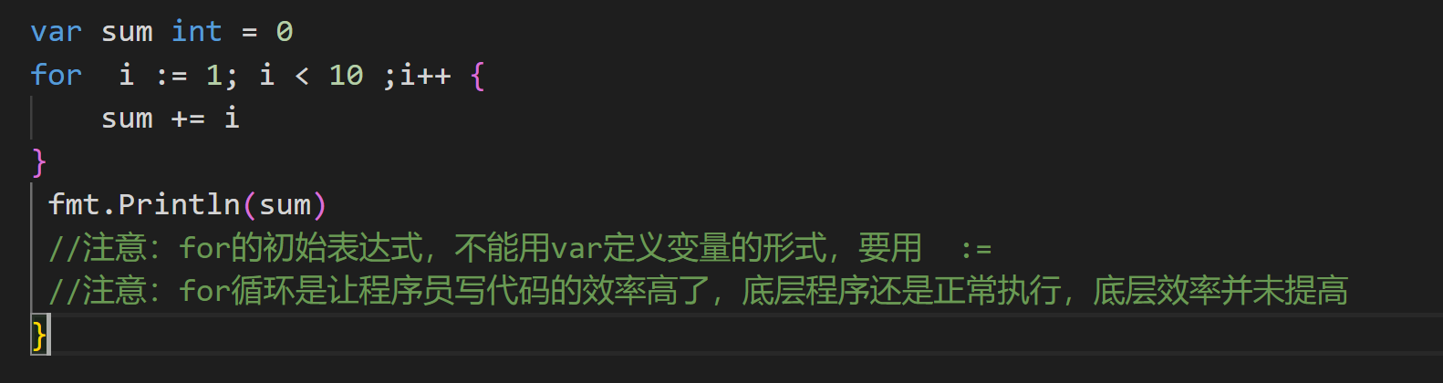

For循环注意事项

【格式灵活】

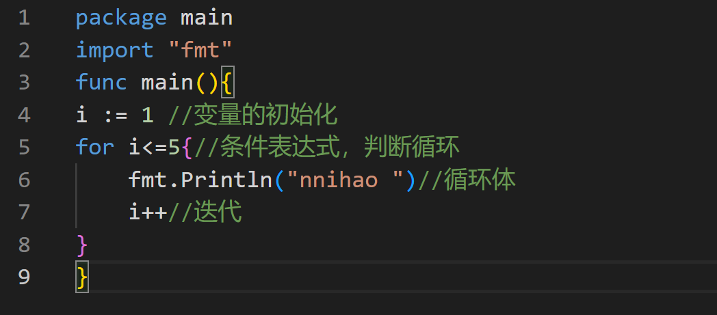

【2】死循环两种代码方式（结束使用ctrl+c）

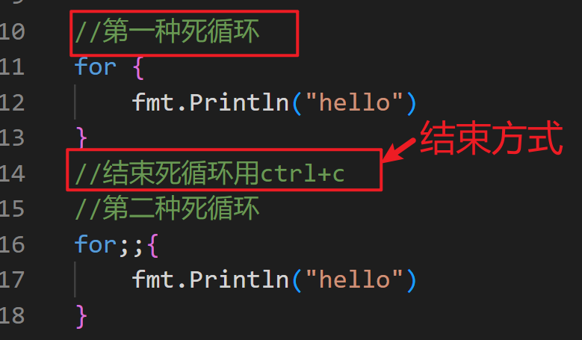

for range的使用方法

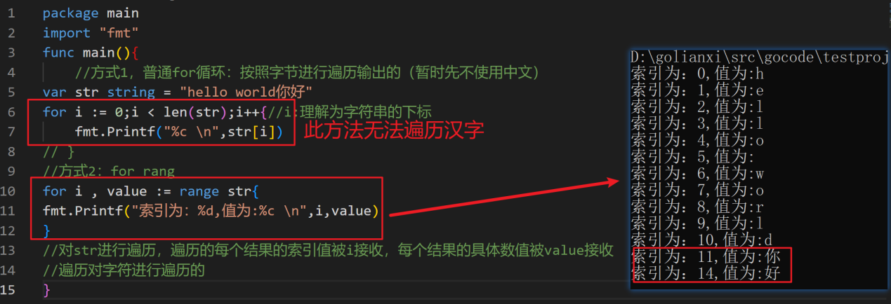

break的用法

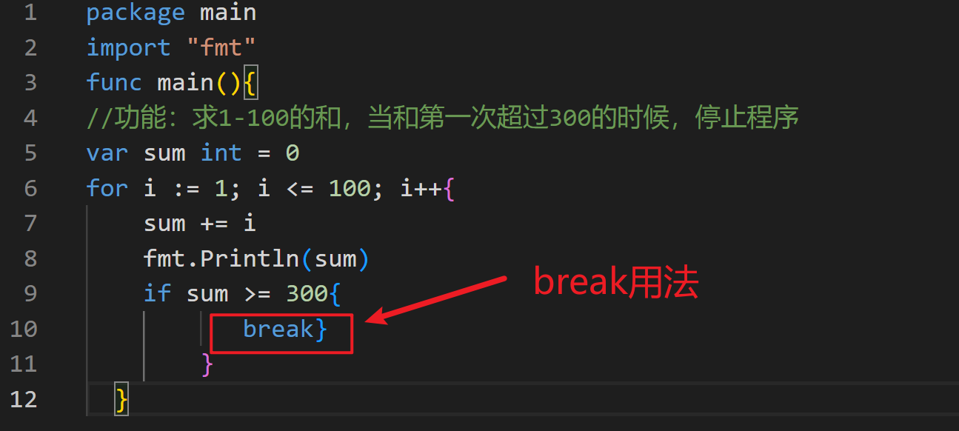

停止正在执行的循环，且不影响后面的执行代码

break的总结：

【1】在switch分支中，每个case分支后都用break结束当前分支，但在go语言中可以省略

【2】break可以结束执行的循环

【3】break在双重循环中的使用

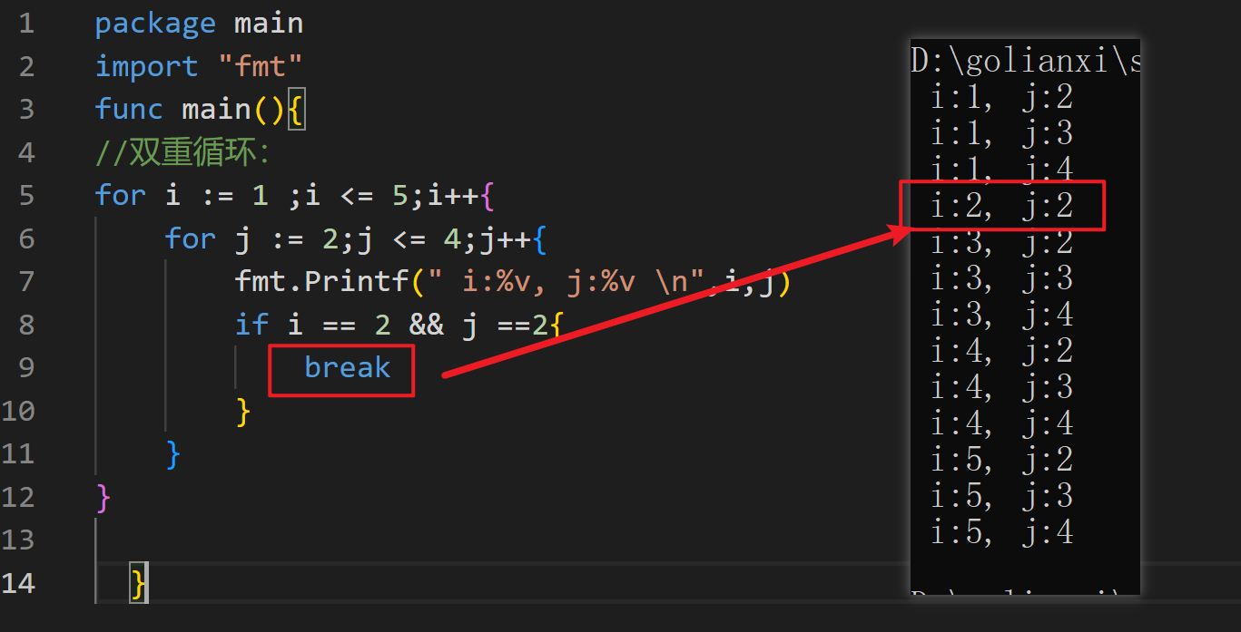

lable标签的使用

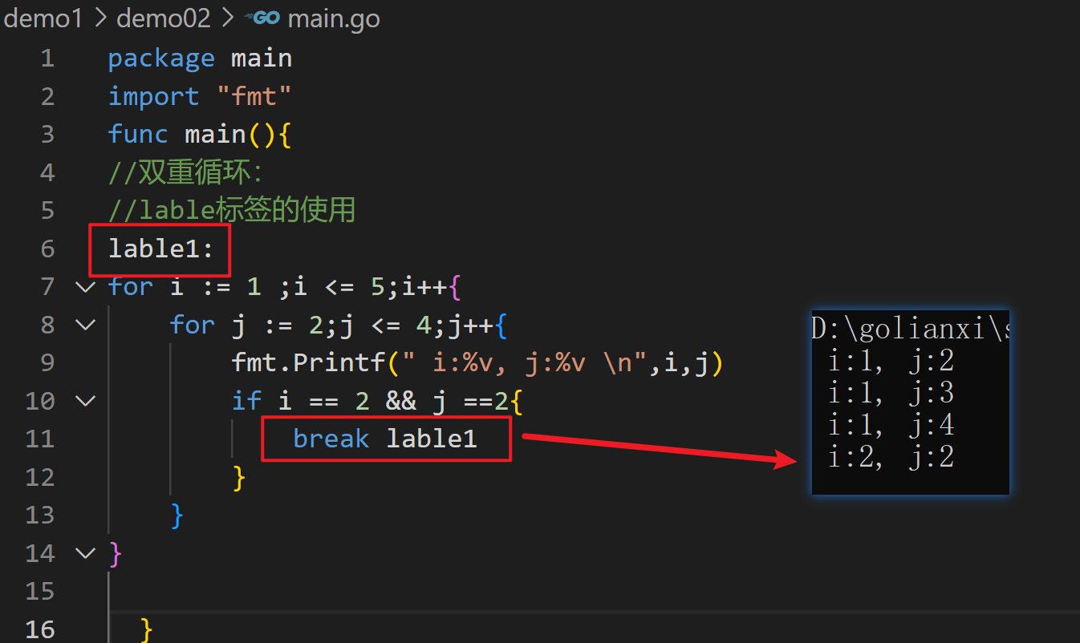

Contiue的用法

结束本次循环，继续进行下次循环

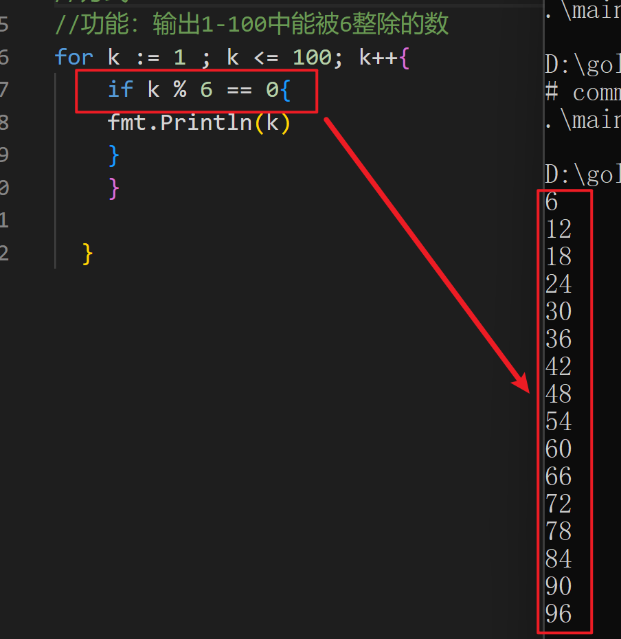

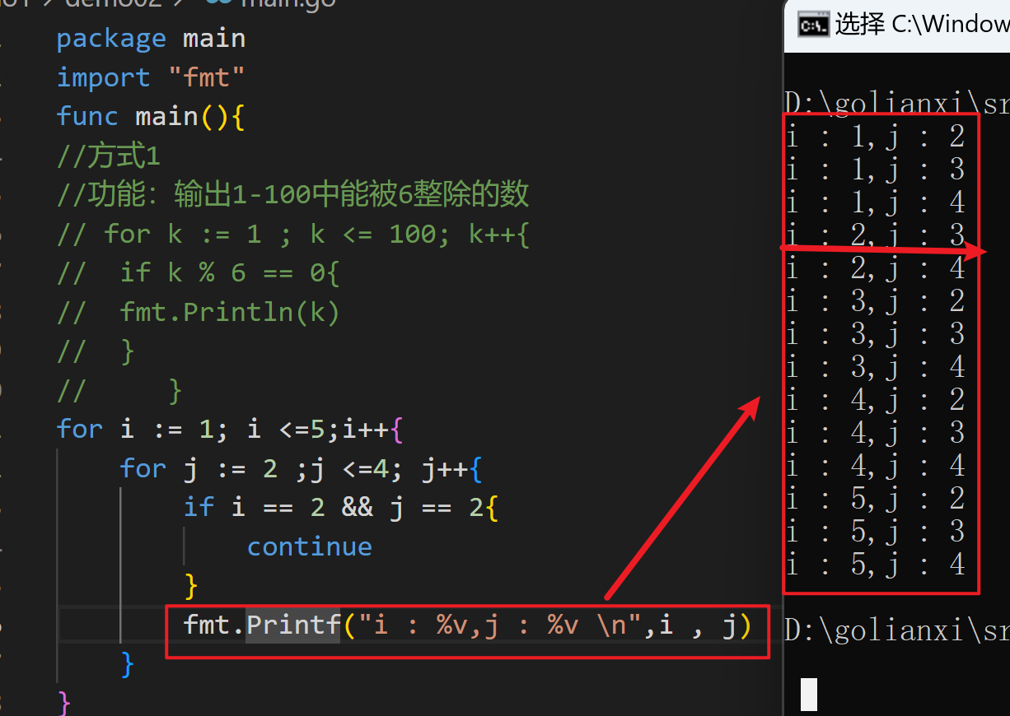

结论：continue的作用是结束离他最近的循环

return的用法：

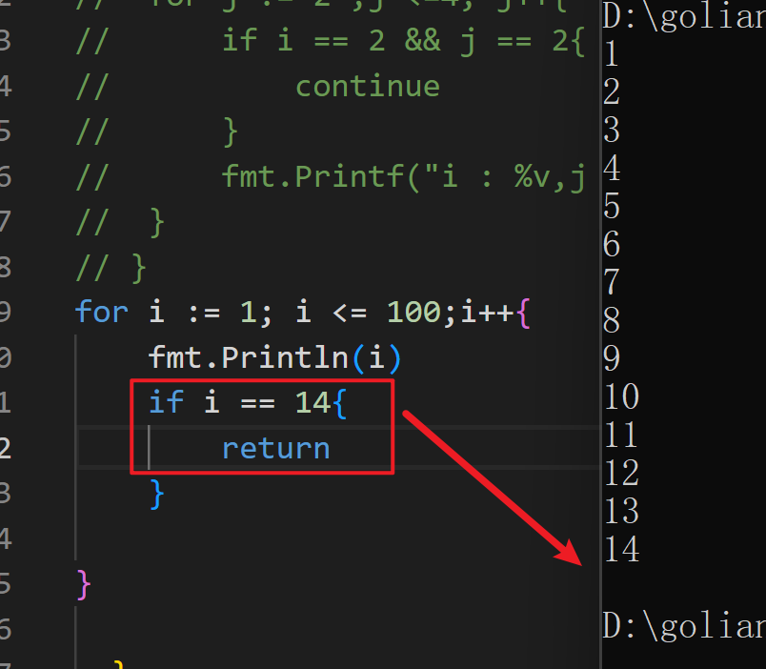

函数：

【1】函数介绍：

对特定的功能进行提取，形成一个代码片段，后期可以重复调用，这样的代码就是函数

【2】函数的作用：

提高代码复用性

【3】函数和函数是并列的关系，所以自己定义的函数不能写到main函数中

【4】基本语法：

func 函数名（形参列表）（返回值列表）{

执行语句......

Return + 返回值列表

}

1. 函数名：

遵循标识符命名规范：见名知意，addNum，采用驼峰命名法

首字母不能是数字

如果首字母大写则可以被其他包文件使用（publish）

如果首字母小写，则只能被本包使用，其他包文件不能使用（private）

1. 形参列表

形参列表：个数：可以是一个，也可以是多个，更可以是0个参数

形式参数列表：作用：接收外来的数据

实际参数：实际传入的数据

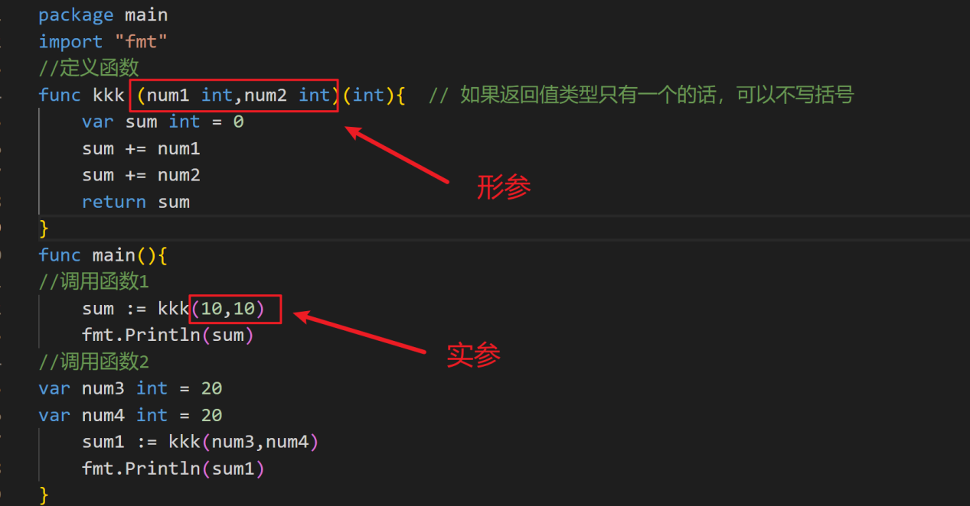

1. 返回值类型列表：函数的返回值对应的类型应该写在这个列表中

以下是返回值为0的实例

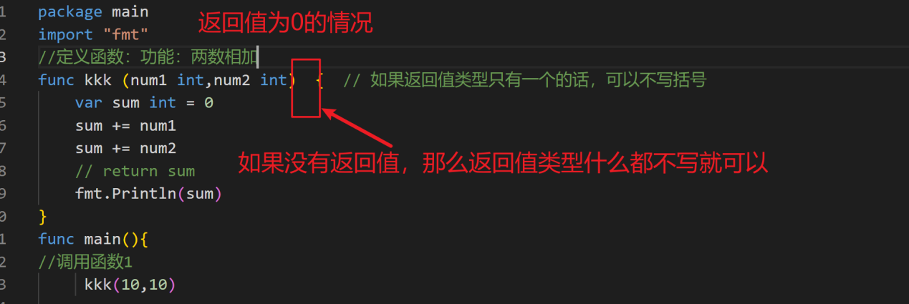

返回1个实例：

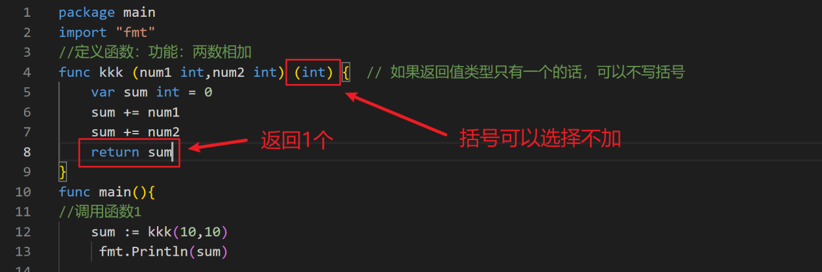

返回多个实例：

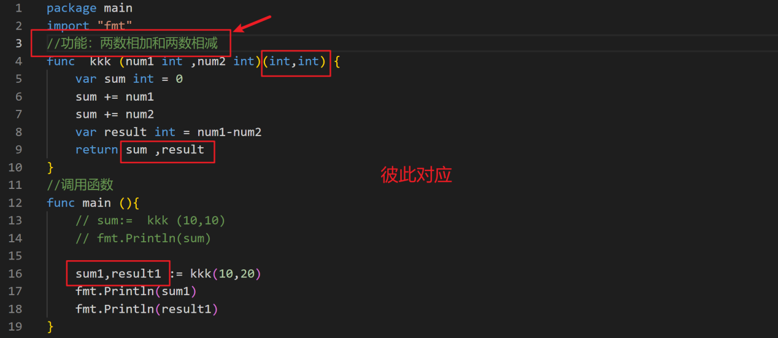

一个小细节

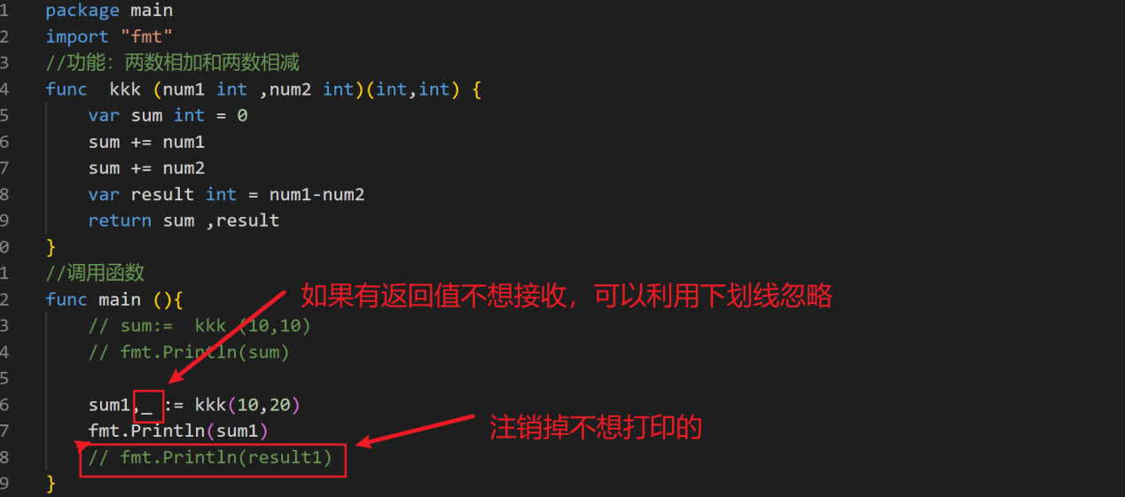

实例：自定义函数实现两数交换

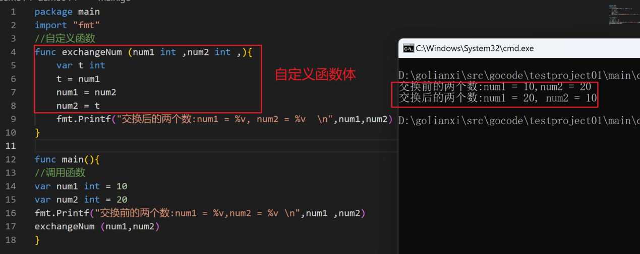

注意点：

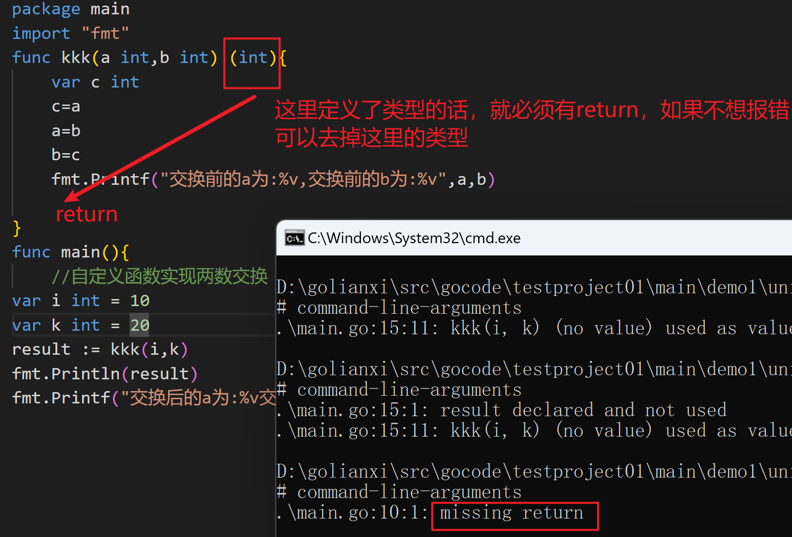

两数交换内存原理

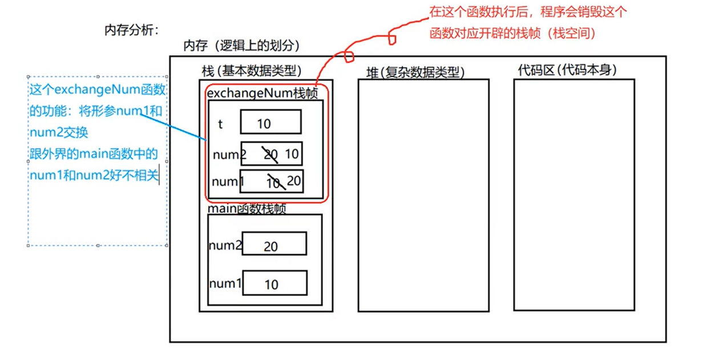

注意事项

【1】golang中数据不支持重载

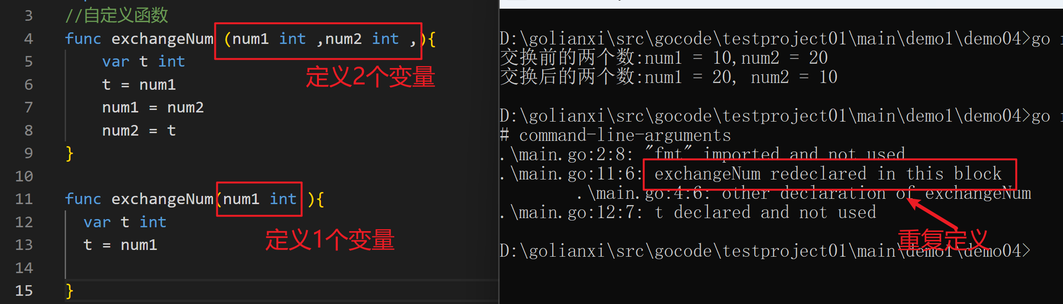

【2】golang中支持可变参数（如果你希望函数带有可变数量的参数）

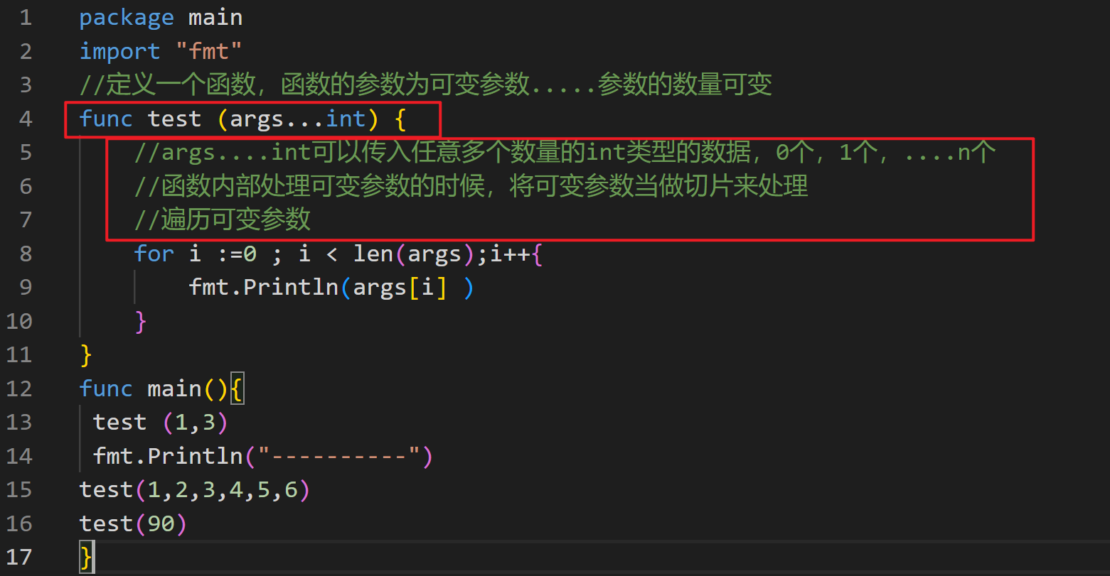

【3】基本数据类型和数组都是值传递的，即进行值拷贝。在函数内修改，不会影响到原来的值

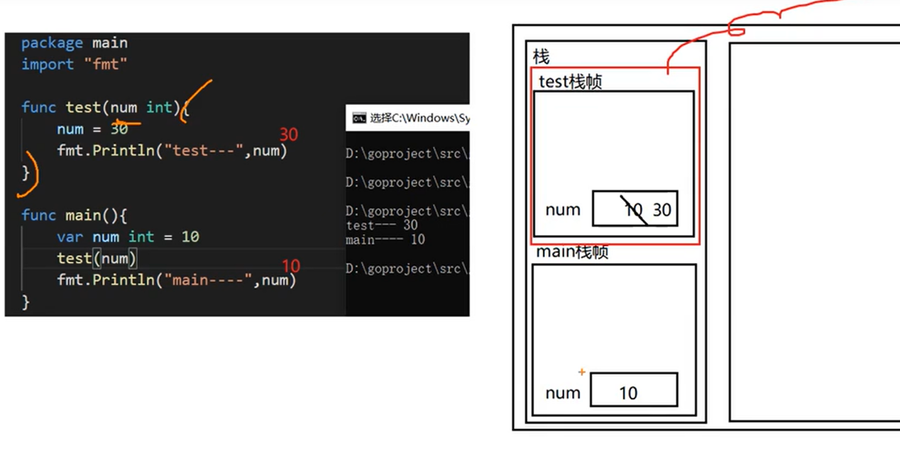

【4】以值传递方式的数据类型，如果希望在函数内的变量能修改函数外的变量，可以传入变量的地址&，函数内以指针的方式操作变量，从效果来看类似引用传递

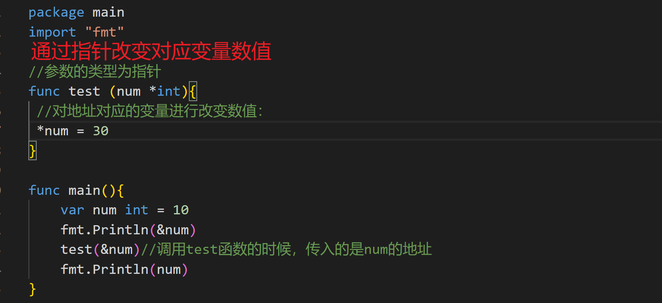

注意点：函数体内和函数体外的名字可以不一样

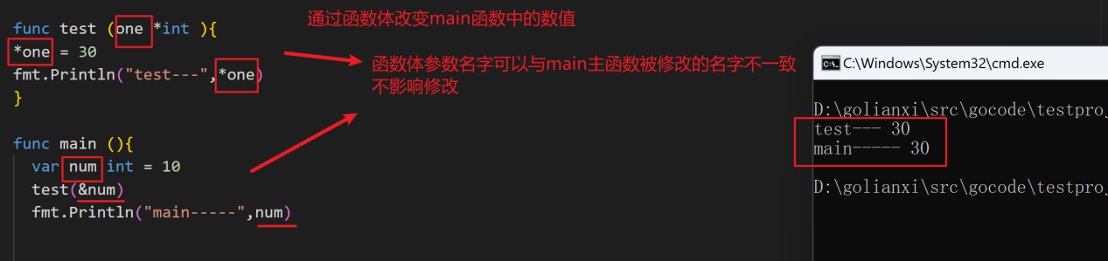

【5】在go中，函数也是一种数据类型，可以赋值给一个变量，则该变量就是一个函数类型的变量了，通过该变量可以对函数进行调用

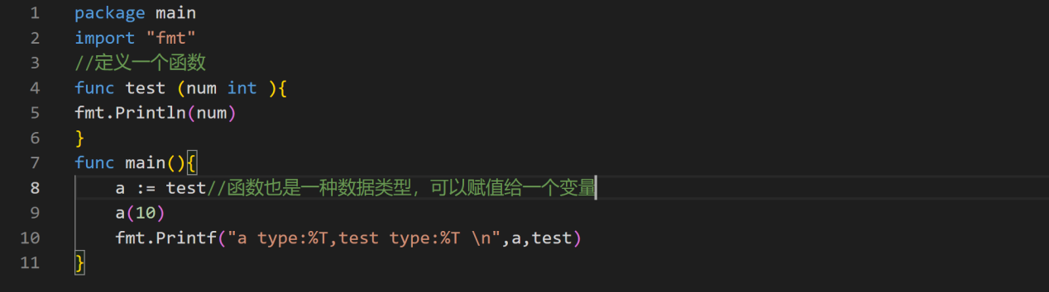

【6】函数既然是一种数据类型，因此在go中，函数可以作为形参，并且调用（把函数本身当做一种数据类型）

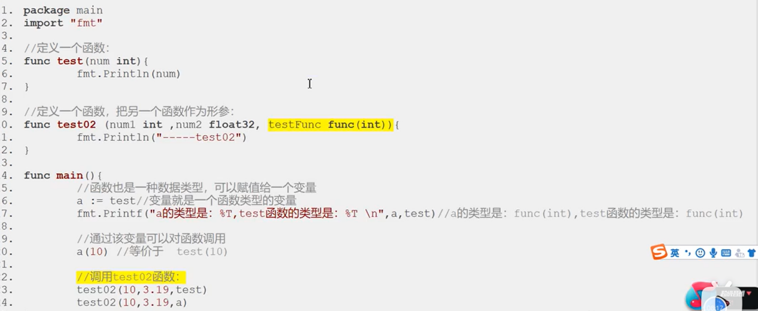

【7】为了简化数据类型定义，go支持自定义数据类型

基本语法：type自定义数据类型名 数据类型

可以理解为：相当于起了别名

例如：type myint int----》这时myint就等价int来使用了

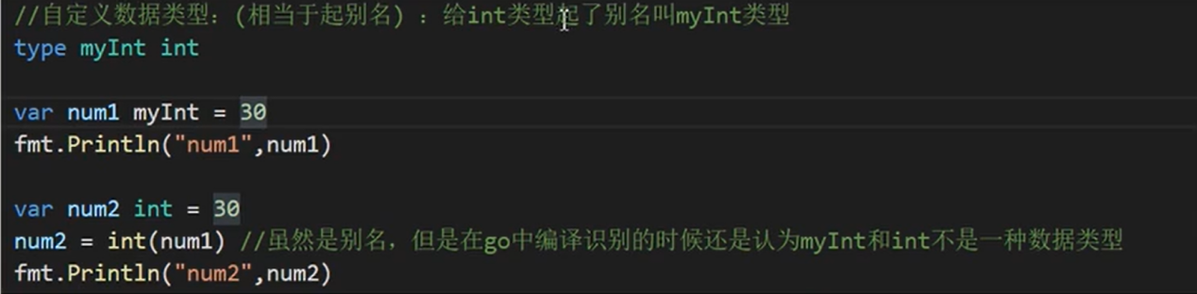

Ps：定义函数体也是用type

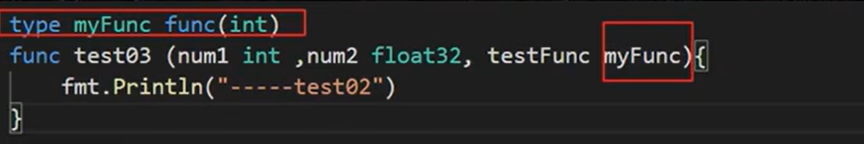

【8】支持对函数返回值进行命名

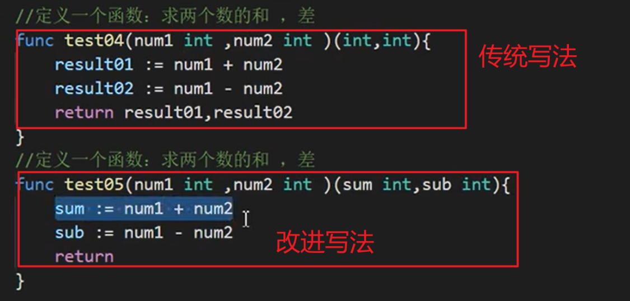

Init函数

【1】init函数：初始化函数，可以用来进行一些初始化操作

每一个源文件都包含一个init函数，该函数会在main函数被执行前，被go运行框架调用

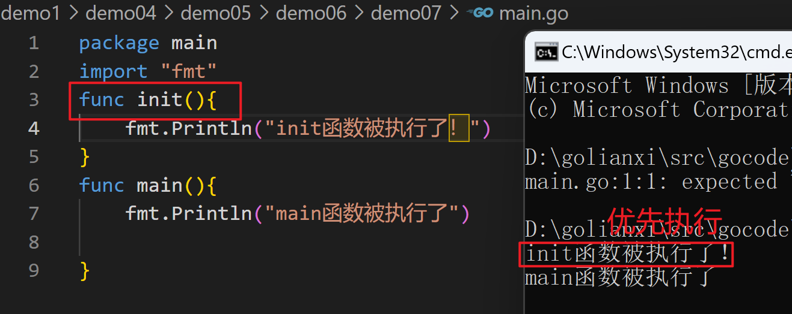

【2】全局变量定义，init函数及main函数的执行流程

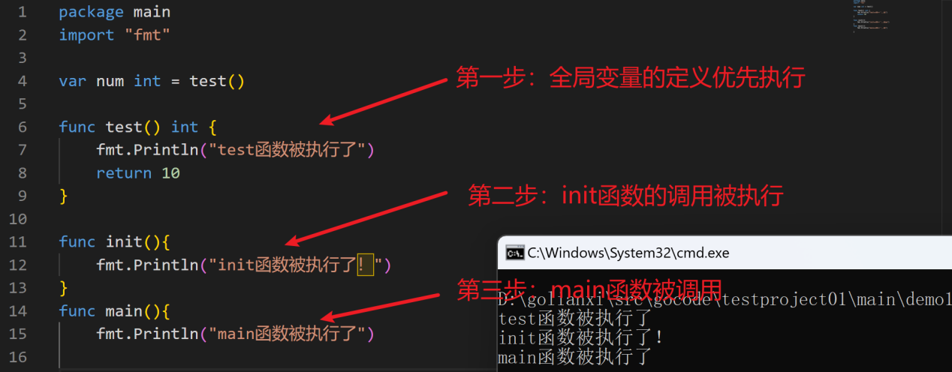

【3】多个源文件都有init函数的执行流程

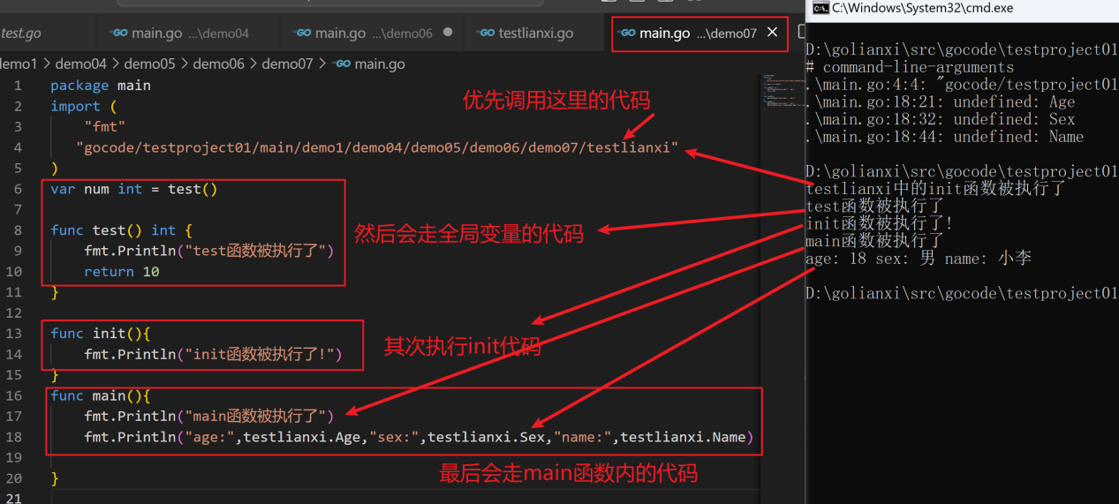

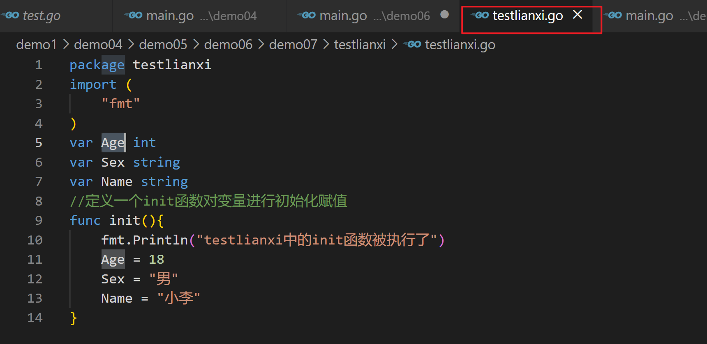

Ps：调用函数中的细小差异

Main函数中的数值无法调用出来，所以结果是var age的初始化数值，如果想调用可以用init（如上图）

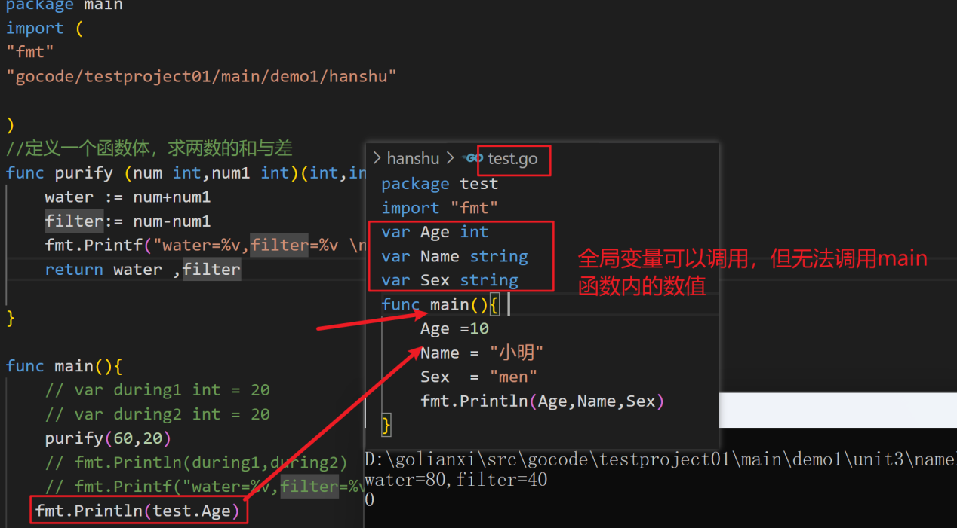

其次还有一点要注意：如果是定义在func main（）内的变量，不能调用，会直接报错

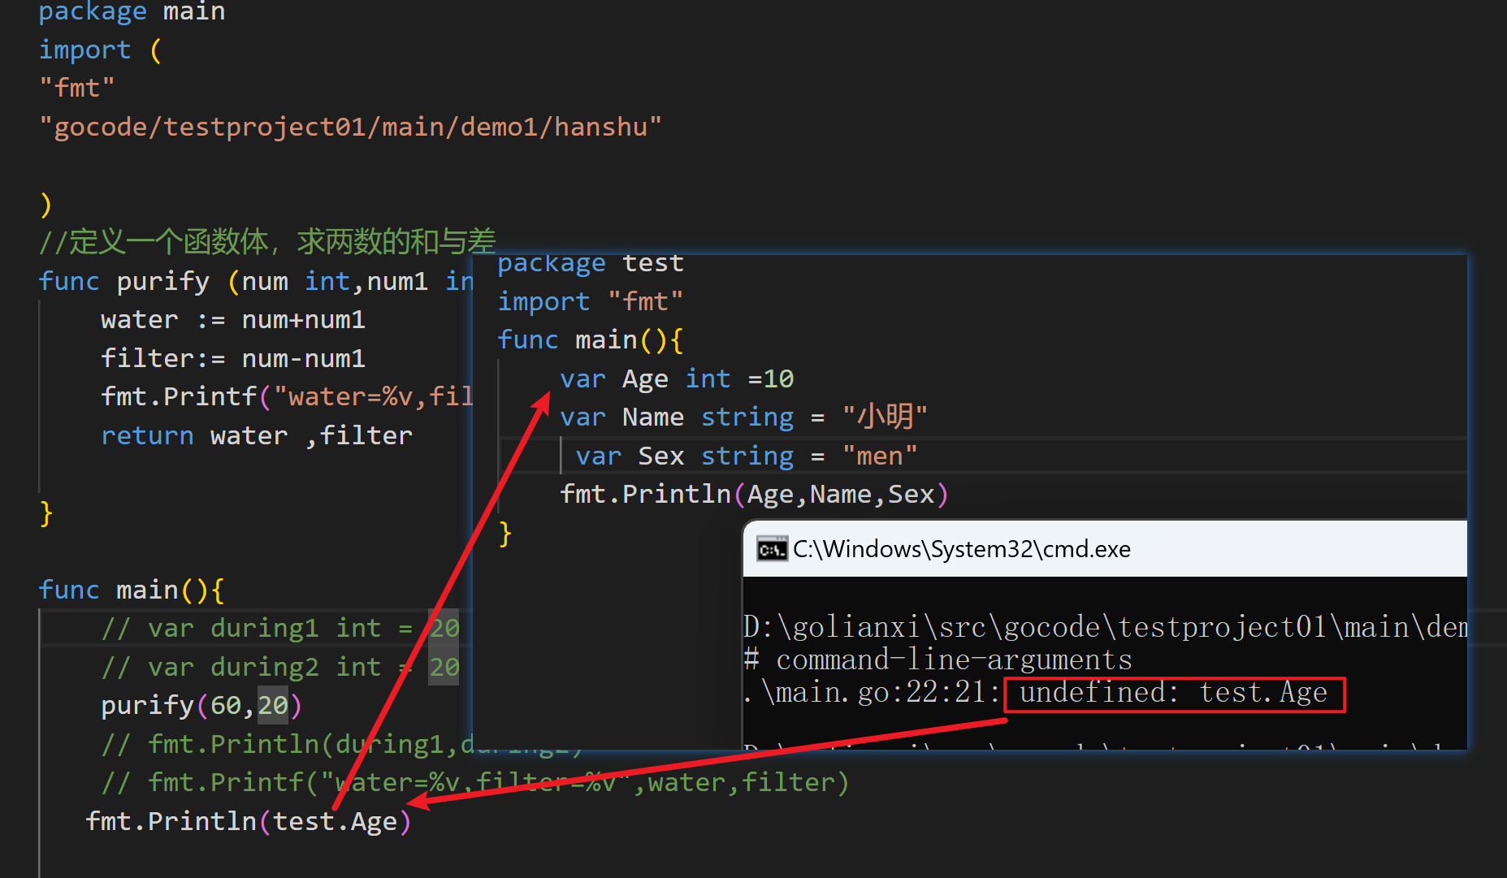

同理，如果是在函数func init（）内的变量调用的话也会报错

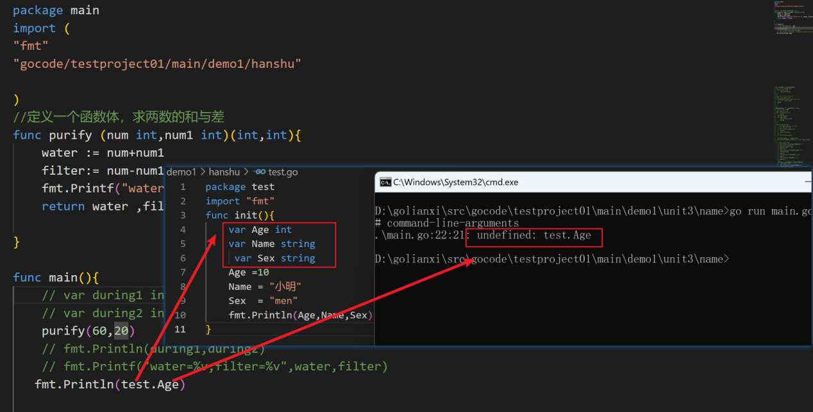

匿名函数

【1】go支持匿名函数，如果我们某个函数只是希望使用一次，可以考虑使用匿名函数

【2】匿名函数使用方式：

1. 在定义匿名函数时就直接调用，这种方式匿名函数只能调用一次，匿名函数一般是定义在func main中

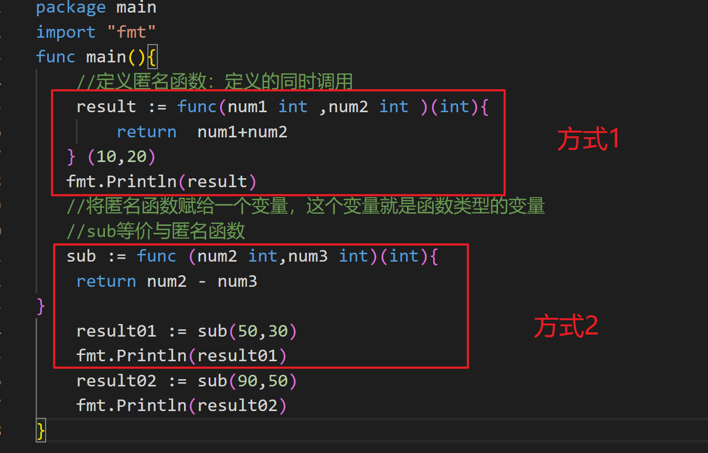

【3】如何让一个匿名函数，可以在整个程序中有效？给它一个全局变量就可以

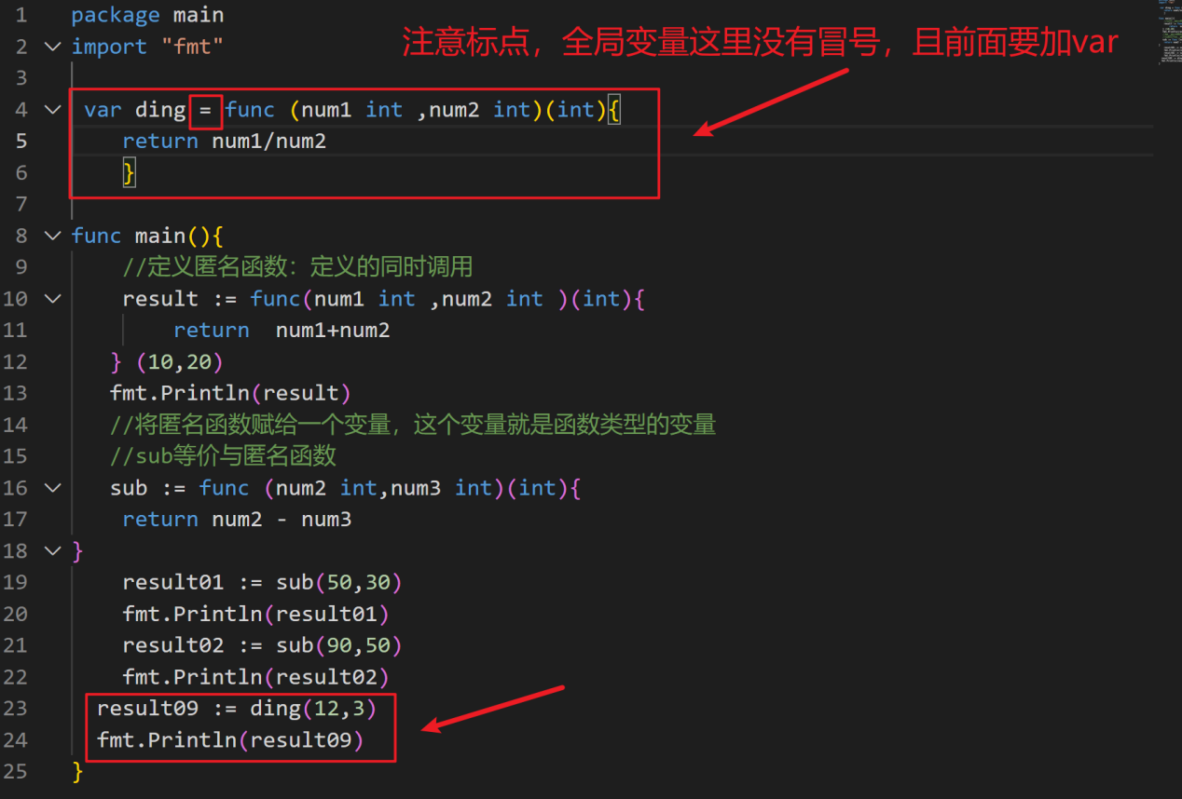

**闭包**

【1】什么是闭包

闭包就是一个函数和与其相关的引用环境组合的一个整体

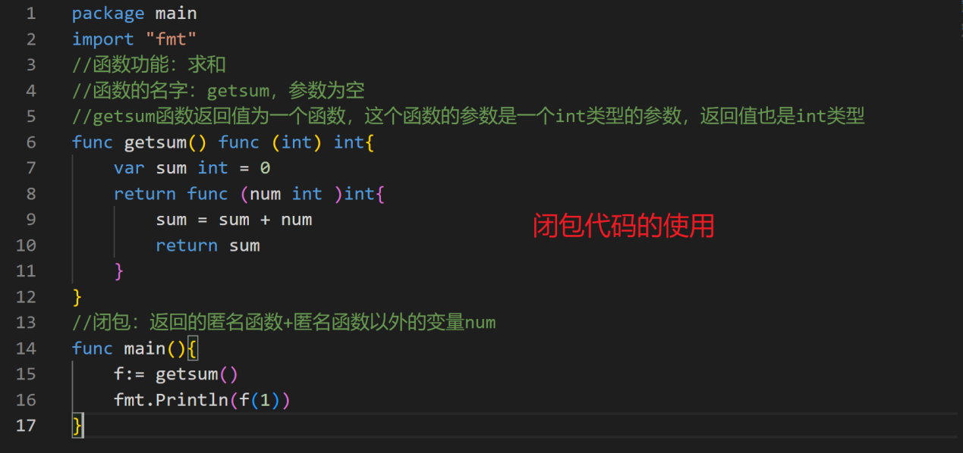

【2】案例展示

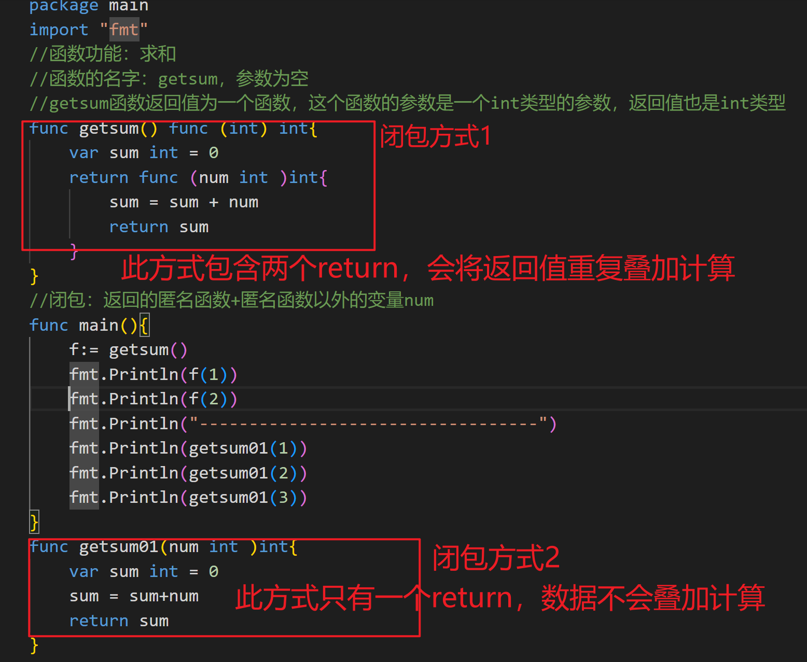

感受：匿名函数中引用的那个变量会一直保存在内存中，可以一直使用

【3】闭包的本质：

闭包依旧是一个匿名函数，只是这个函数引入外界的变量\参数,

匿名函数+引用的变量/参数 = 闭包

【4】特点：

（1）返回的是一个匿名函数，但是这个匿名函数引用到函数外的变量/参数，因此这个匿名函数和变量/参数形成一个整体，构成闭包。

（2）闭包中使用的变量/参数会一直保存在内存中，所以会一直使用--》所以，闭包不可以滥用（对内存的消耗大）

不使用闭包可以吗？

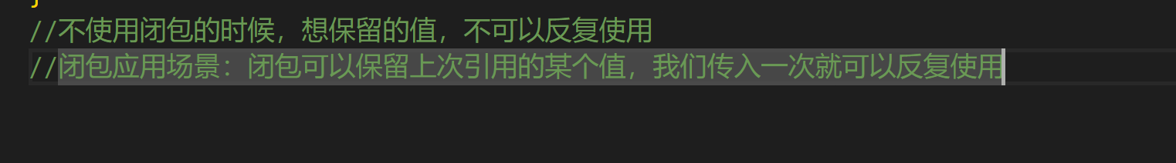

Defer关键字：

【1】在函数中，程序员需要经常创建资源，为了在函数执行完毕后，及时的释放资源，go的设计者提供了defer关键字

案例

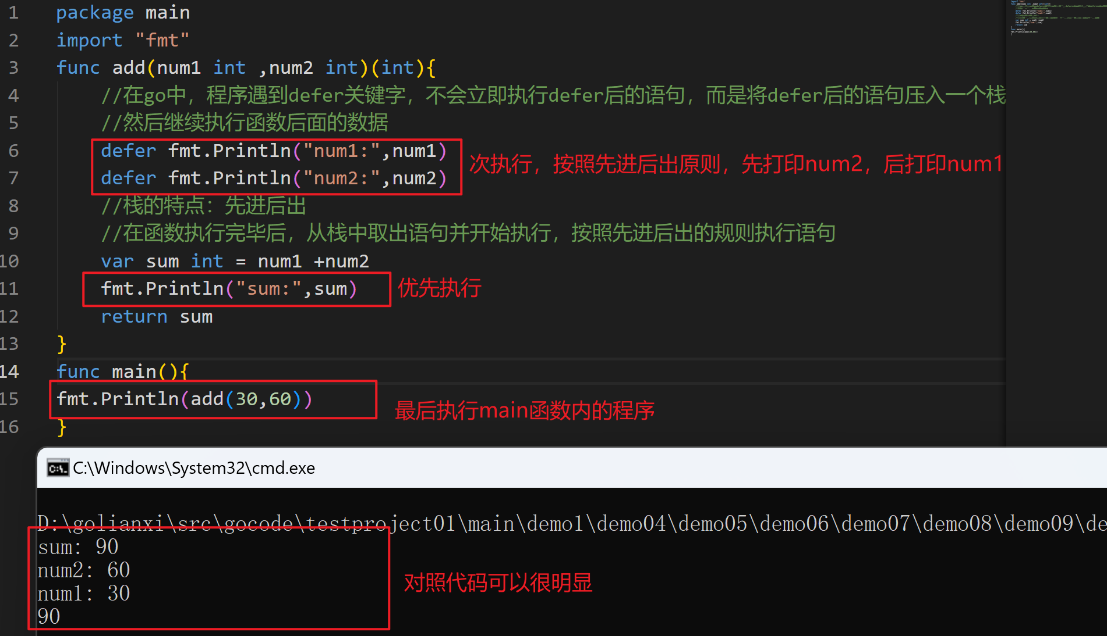

注意点

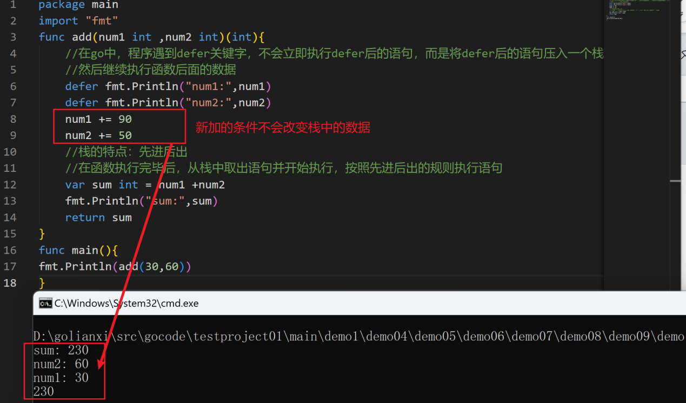

发现：遇到defer关键字，会将后面的代码语句压入栈中，也会将相关的值同时拷贝入栈中，不会随着函数后面的变化而变化

【2】defer应用场景

如果你想关闭某个使用的资源，在使用的时候直接随手defer，因为defer有延迟执行机制（函数执行完毕再执行defer压入栈的语句），所以用完后随手写关闭，比较省心，省事

**字符串使用详解**

【1】统计字符串长度

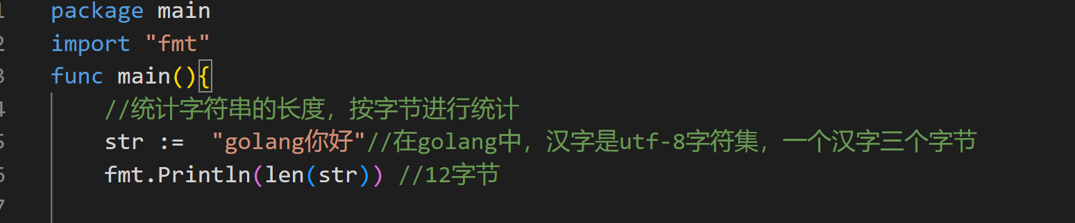

【2】对字符串进行遍历的两种方式

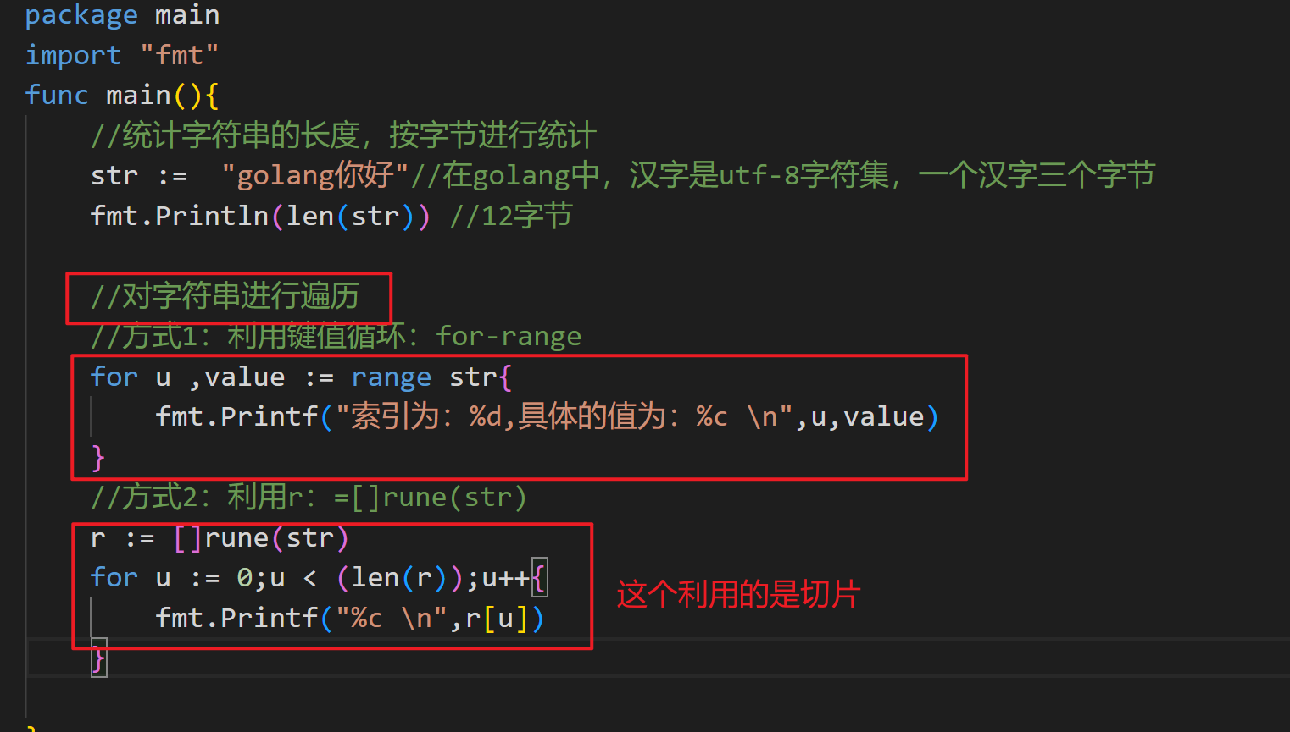

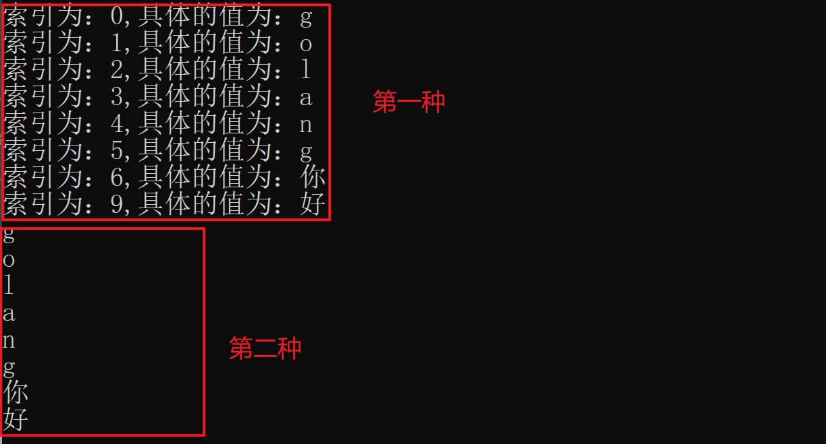

【3】字符串转整数及整数转字符串

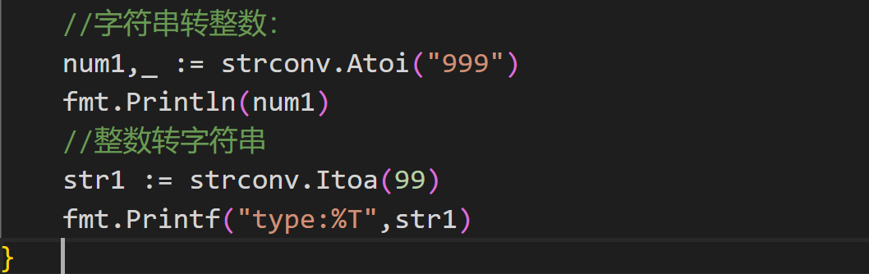

【4】统计一个字符串有几个指定的子串

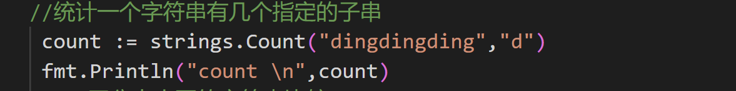

【5】不区分大小写的字符串比较与区分大小写字符串的比较，返回的都是布尔类型的数据

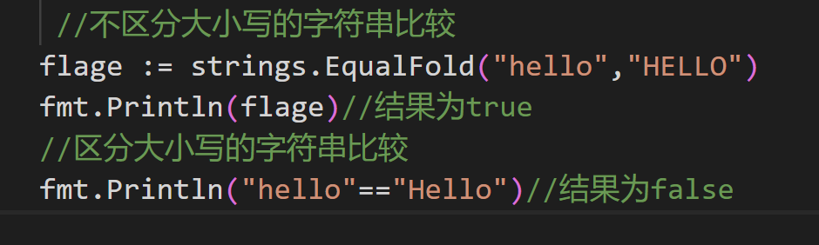

【6】返回子串在字符串第一次出现的索引值，如果有返回位数，如果没有返回-1



【7】字符串的替换

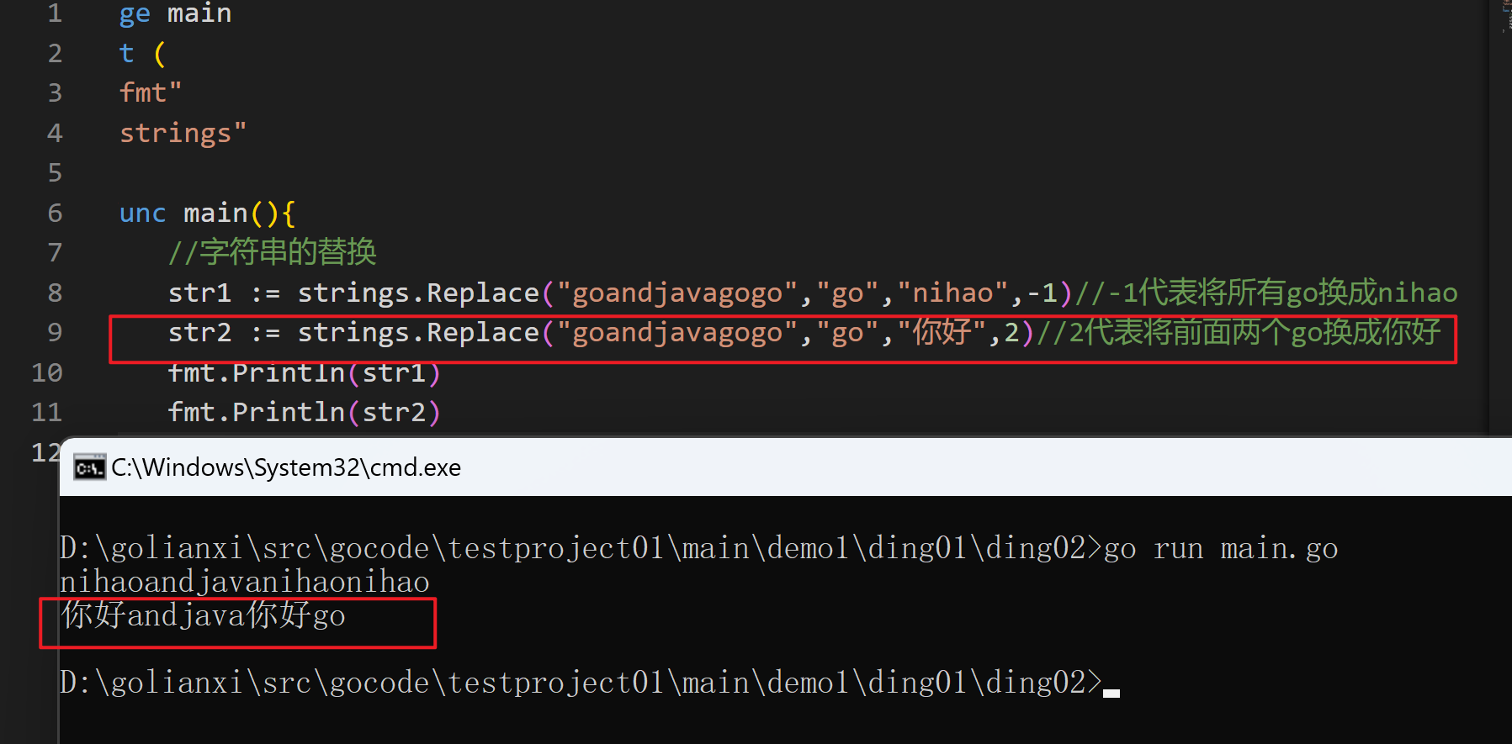

【8】按照指定某个字符，为分割标识，将一个字符串拆分成字符串数组

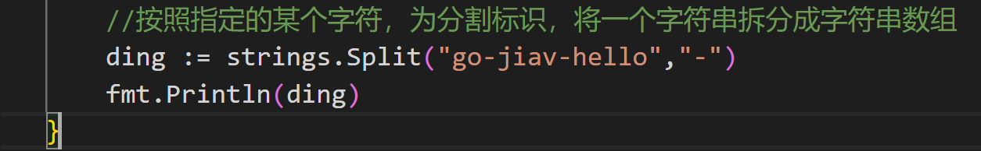

【9】将字符串的字母进行大小写转换

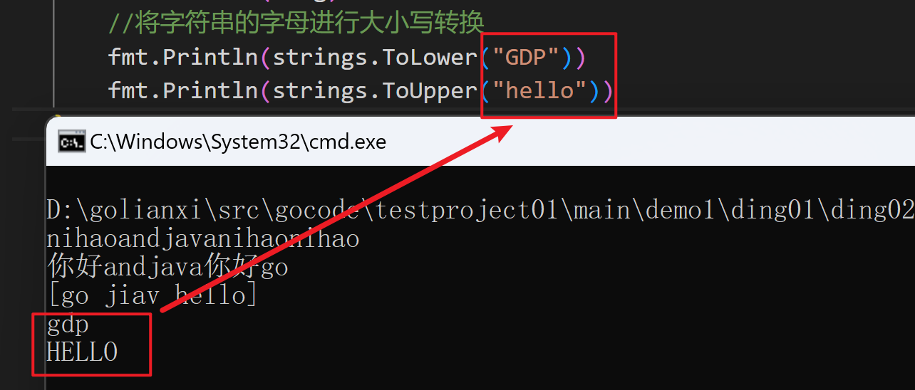

【10】将字符串左右两边的空格去掉

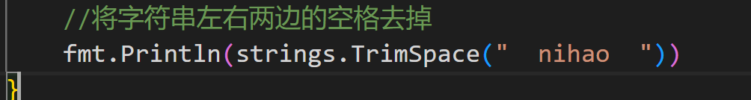

【11】将字符串左右两边指定的字符去掉

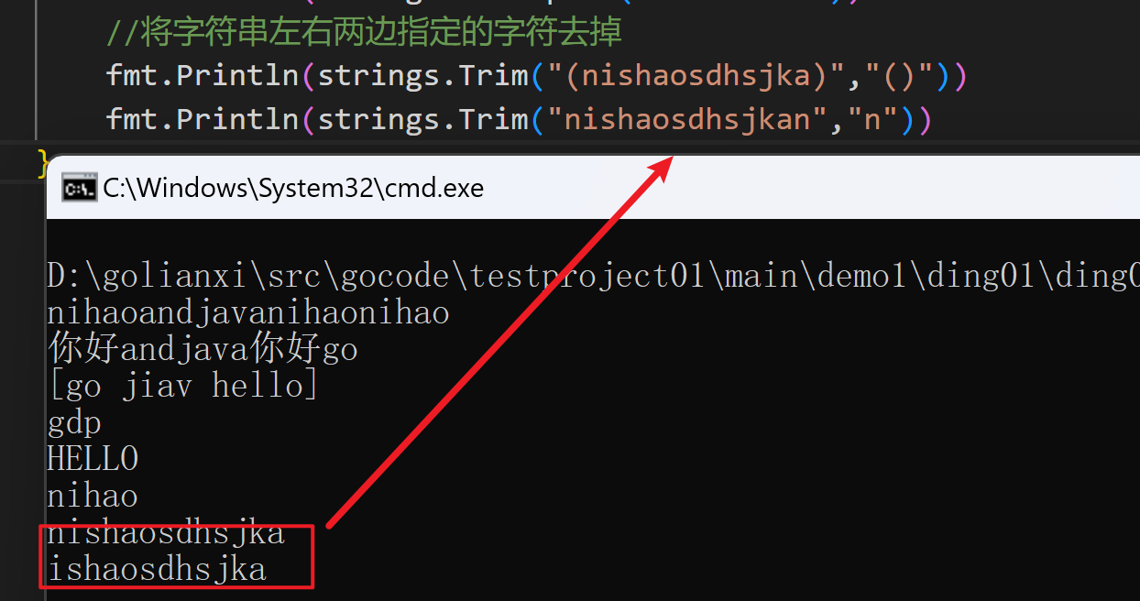

【12】将字符串左右两边指定的字符串去掉

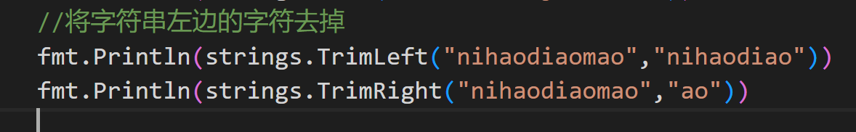

【13】判断字符串是否以指定的字符串开头：

【14】判断字符串是否以指定的字符串结束：

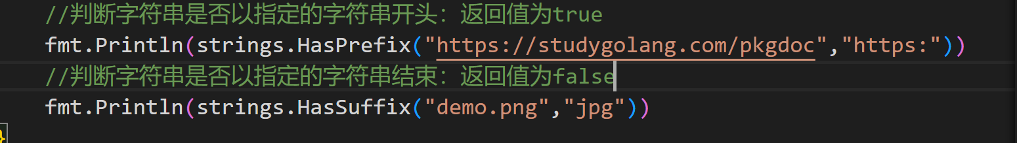

日期和时间相关函数

【1】概况

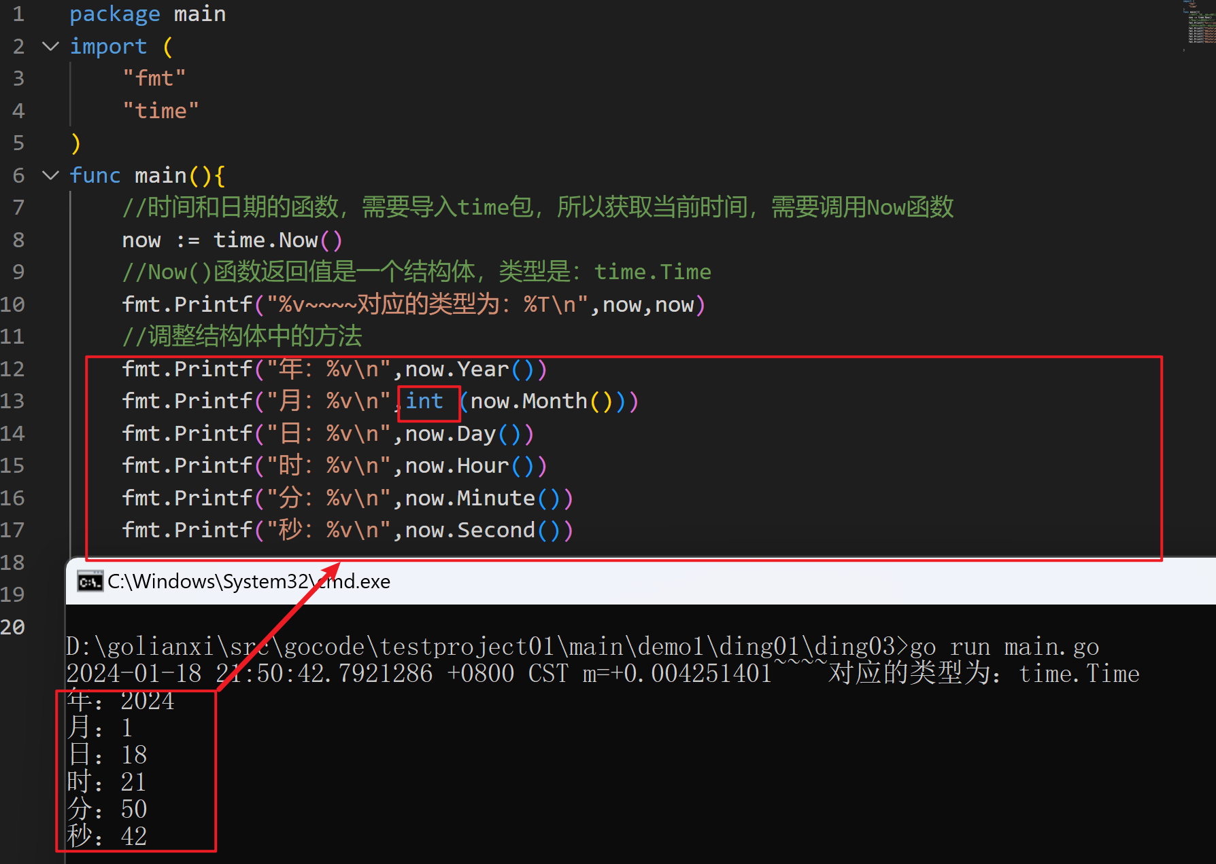

【2】日期的格式化：

1. 将日期以年月日时分秒按照格式输出为字符串

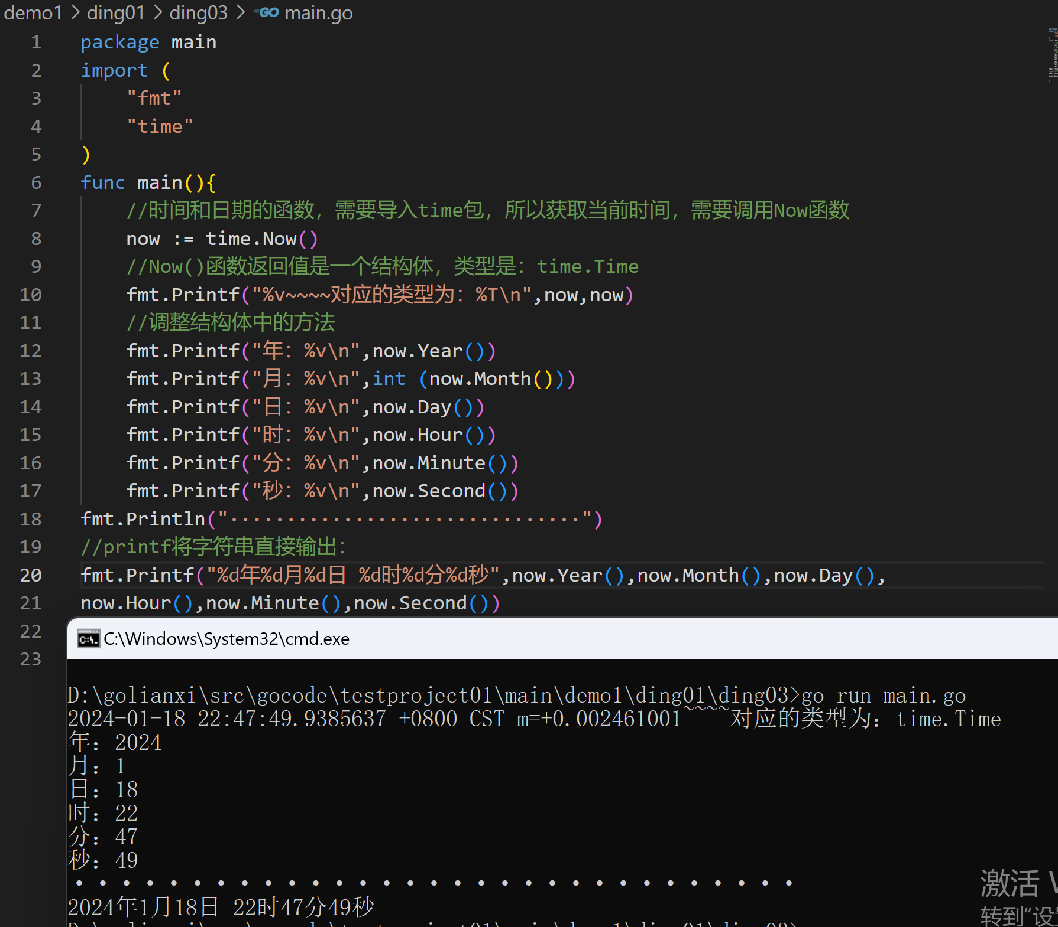

【3】指定日期格式

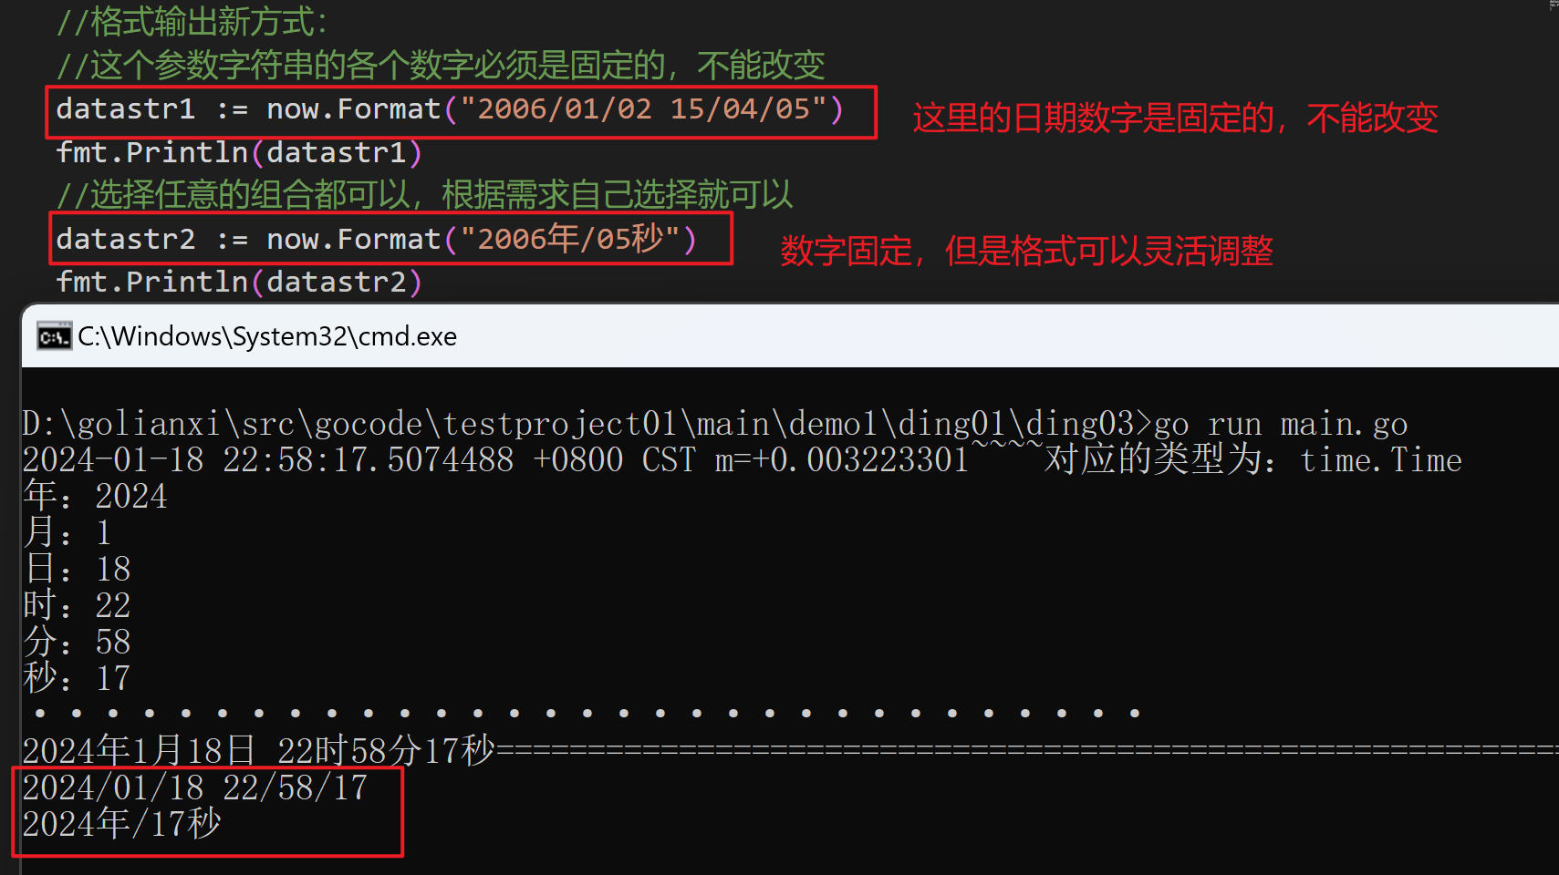

内置函数：

【1】语法len的用法

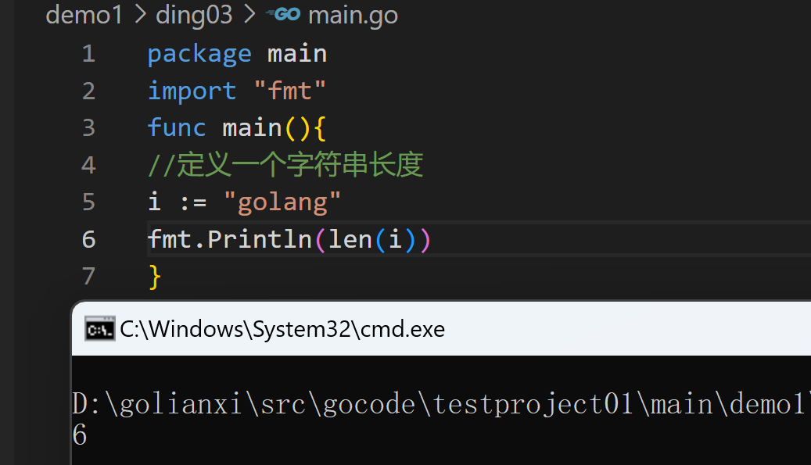

【2】new函数

